住房和城乡建设部备案号：J×××××-20** DB
重庆市工程建设标准
DBJ50/T-×××-20**（推荐性标准）

外墙涂料涂饰工程及施工验收标准
Standard for construction and acceptance of exterior wall surface decoration
（征求意见稿）

20**-**-发布 20**-**-**实施

重庆市城乡建设委员会 发布

重庆市工程建设标准

外墙涂料涂饰工程及施工验收标准
Standard for construction and acceptance of exterior wall surface decoration

DBJ50/T-xxx-20XX

主编单位：重庆市建筑科学研究院有限公司
重庆市住房和城乡建设技术发展中心
批准部门：重庆市城乡建设委员会
施行日期：20XX年XX月XX日

前言

根据重庆市住房和城乡建设委员会《关于下达2021年度重庆市工程建设标准制定修订项目立项计划（第一批）的通知》（渝建标〔2021〕25号）的要求，重庆市建筑科学研究院有限公司和重庆市住房和城乡技术发展中心会同有关单位，开展了广泛的调查研究，认真总结实践经验，参考有关国家标准，经过反复讨论、修改，并在充分征求意见的基础上，制定本标准。
本标准的主要内容是：1总则；2术语；3材料；4基层；5设计；6施工；7验收和附录。
本标准修改及增加的主要内容：
1、合并了《仿幕墙涂料涂饰系统应用技术规程》DBJ50/T-132-2011和《外墙涂料涂饰工程施工及验收规程》DBJ50/T-046-2013；
2、增加了涂料品种及新型基层材料的相关要求；
3、增加了外墙涂料宜符合涂料类绿色建材相关标准的要求；
4、增加了绿色施工相关要求；
5、增加了外墙涂料及配套材料复验参数的要求；
6、增加了外墙涂料涂饰工程的颜色、光泽、图案应符合设计要求；
7、增加了涂饰工程施工允许偏差的要求；
8、完善了外墙涂料涂饰工程材料、基层、设计、施工与验收章节的相关条文。
本标准由重庆市住房和城乡建设委员会负责管理，重庆市建筑科学研究院有限公司负责技术内容的解释。在本标准执行过程中，请各单位注意收集资料，总结经验，并将有关意见和建议反馈给重庆市建筑科学研究院有限公司（地址：重庆市渝中区长江二路221号，邮编：400042，电话：023-63301957），以便今后修订时参考。

主编单位：重庆市建筑科学研究院有限公司、重庆市住房和城乡建设技术发展中心（重庆市建筑节能中心）

参编单位：

主要起草人：

审查专家：

目 次

1 总则 1
2 术语 2
3 材料 4
3.1 一般规定 4
3.2 外墙涂料技术要求 5
4 基 层 11
4.1 一般规定 11
4.2 基层检查和处理 12
5 设 计 13
6 施 工 15
6.1 施工准备 15
6.2 涂饰施工 17
7 验 收 22
7.1 一般规定 22
7.2 主控项目 22
7.3 一般项目 24
附录A 外墙涂料耐酸性试验测定 29
本标准用词说明 30
引用标准名录 31
条文说明 33

Contents
1 General Provisions 1
2 Terms 2
3 Materials 4
3.1 General requirements 4
3.2 Technical Requirements for Exterior Wall Coatings 5
4 Substrate 11
4.1 General Requirements 11
4.2 Substrate Inspection and Processing 12
5 Design 13
6 Construction 15
6.1 Preparations for Construction 15
6.2 Finish Construction 17
7 Acceptance 22
7.1 General Requirements 22
7.2 DominantItem 22
7.3 General Item 24
Appendix A Determination of Acid Resistance Test for Exterior Wall Coatings 29
Explanation of Wording in This Specification 30
List of Quoted Standards 31
Explanation of Provision 33

- 总则
1.0.1 为规范外墙涂料及涂饰的使用，确保外墙涂料涂饰工程施工及验收的质量，结合重庆市的环境与工程特点，制定本标准。
条文说明：建筑物外墙采用涂料装饰具有色彩丰富、重量轻、施工方便等特点。近年来外墙涂料发展迅速，新品种、新施工方法不断涌现，各类外墙涂料的标准先后进行了修订，为进一步提高外墙涂料涂饰工程质量，使施工验收有据可依，制定本标准。
1.0.2 本标准适用于各类工业与民用建筑中以水泥砂浆抹灰基层、混合砂浆抹灰基层、聚合物水泥砂浆抹灰基层、混凝土基层、板材基层、装饰砂浆基层、外墙外保温系统和旧涂层等为基层的外墙面涂饰工程的设计、施工及验收。
1.0.3 外墙涂料涂饰工程的设计、施工及验收除应符合本标准外，尚应符合国家和重庆市相关标准的规定。
条文说明：外墙涂料施工时常采用脚手架或高处作业吊蓝，其安全技术应遵守国家有关规定。溶剂型外墙涂料施工时有易燃、有毒溶剂散发出来，施工时的劳动保护、防火等必须按国家有关规定执行。

- 术语
2.0.1 涂料 coating
涂覆在被涂物表面，在一定条件下能形成牢固附着、具有一定强度且连续的涂层，起保护、装饰、隔热、标志作用和具有其他特殊功能（绝缘、防腐、防霉、防水、耐热等）的材料。
2.0.2 涂饰 decoration
用涂料对建筑物外墙面进行装饰和保护的工序。

2.0.3 基层 substrate
直接承受涂饰施工的建筑物墙体基面层。
条文说明：如混凝土、水泥砂浆、混合砂浆、聚合物水泥砂浆、装饰砂浆、外墙外保温系统、板材等的表面及旧涂层。还包括采用水刷石、干粘石、涂层、马赛克及面砖等装饰或采用清水砖砌体的原有建筑外墙面。
2.0.4 外墙外保温系统 external thermal insulation systems
由保温层、保护层和固定材料（胶粘剂、锚固件等）构成并且适用于安装在外墙外表面的非承重保温构造总称。

2.0.5 底涂层 priming-coat
在基层上涂饰第一遍涂料形成的涂层。

2.0.6 面涂层 finishing-coat
涂饰工程最后一遍的涂层。

2.0.7 中间涂层 intermediate-coat
介于面涂层和底涂层之间的涂层。

2.0.8 耐酸性 resistance to acid
涂层抗酸腐蚀的能力。
条文说明：本标准的耐酸性是根据重庆市的环境特点提出，是指外墙涂料的涂层抗酸雨侵蚀的能力。
2.0.9 仿幕墙涂料涂饰系统 imitated curtain wall finishing system
由分层施涂在建筑物墙体基层面上的腻子层、复合涂层构成的具有幕墙效果的建筑涂饰构造系统。
条文说明：仿幕墙涂料涂饰系统包括仿金属幕墙涂料涂饰系统、仿实色幕墙涂料涂饰系统和仿石材幕墙涂料涂饰系统等。

材料

3.1 一般规定
3.1.1 外墙涂料涂饰系统的材料应符合国家现行有关标准规定和设计要求。
3.1.2 外墙涂料种类主要有：合成树脂乳液外墙涂料、弹性建筑涂料、合成树脂乳液砂壁状建筑涂料、外墙无机建筑涂料、建筑用反射隔热涂料、交联型氟树脂涂料、溶剂型外墙涂料、水性多彩建筑涂料、水性复合岩片仿花岗石涂料、建筑用水性氟涂料、复层外墙涂料和仿幕墙涂料。
条文说明：仿幕墙涂料包括溶剂型硅树脂涂料复合涂层、水性硅树脂涂料复合涂层、溶剂型聚氨酯涂料复合涂层、水性聚氨酯涂料复合涂层、溶剂型氟树脂涂料复合涂层、水性氟树脂涂料复合涂层。
3.1.3 在外墙涂料工程中应用的涂料和半成品，均应有产品名称、执行标准、种类、颜色、生产日期、保质期、生产企业地址、使用说明书、产品合格证，生产厂的质量保证书，并经施工和监理单位验收合格后方可使用。外墙涂饰材料使用寿命应达到5年以上。
条文说明：根据外墙涂料的质量，要求在本市建设工程中使用的建筑外墙涂饰材料，其使用寿命期应达到5年以上，高层建筑外墙涂饰材料使用寿命期宜在10年以上。
3.1.4 外墙涂料涂饰工程中配套使用的外墙底漆、外墙腻子和封底材料等必须与选用饰面涂料的性能相适应，外墙底漆的技术指标应符合现行行业标准《建筑内外墙用底漆》JG/T 210的规定，外墙腻子的技术指标应符合现行国家标准《建筑外墙用腻子》JG/T 157、《外墙柔性腻子》GB/T 23455和《外墙外保温柔性耐水腻子》JG/T 229的规定；外墙外保温系统饰面涂料及配套材料必须与保温系统的组成材料相适应，并符合相关标准和设计要求的规定。
条文说明：饰面涂料及配套材料与外墙底漆、外墙腻子、封底材料或保温系统不相适应表现出的病害主要有开裂、不平整、空鼓、起皮和脏污等。
3.1.5 界面处理剂应符合现行行业标准《混凝土界面处理剂》JC/T907的规定。
3.1.6 外墙涂料中有害物质的含量应符合现行国家标准《建筑用墙面涂料中有害物质限量》GB 18582的规定，外墙涂料的绿色建材评价指标宜符合涂料类绿色建材评价标准或绿色建材产品认证的有关规定。
条文说明：为了保证环境和人们健康，外墙涂料中有害物质的技术指标应符合现行国家标准《建筑用墙面涂料中有害物质限量》GB 18582的规定。外墙涂料评价指标包括资源属性指标、能源属性指标、环境属性指标和品质属性指标，宜符合《绿色建材评价 墙面涂料》T/CECS 10039或《绿色产品评价 涂料》GB/T 35602等绿色建材评价标准的规定。
3.1.7 外墙涂料耐酸性应符合附录A的规定。

3.2 外墙涂料技术要求
3.2.1 本标准将合成树脂乳液外墙涂料分为底漆、中涂漆和面漆三类。合成树脂乳液外墙涂料底漆和中涂漆的技术指标应符合现行国家标准《合成树脂乳液外墙涂料》GB/T 9755中底漆和中涂漆的规定；面漆的技术指标应符合现行国家标准《合成树脂乳液外墙涂料》GB/T 9755中优等品的规定。
条文说明：合成树脂乳液外墙涂料是指以合成树脂乳液为基料与颜料、体质颜料研磨分散后加入各种助剂配制，施涂后形成表面平整的薄质涂层的外墙涂料。主要品种有：丙烯酸酯乳液、硅-丙乳液等配制的外墙涂料。
3.2.2 弹性建筑涂料的技术指标应符合现行行业标准《弹性建筑涂料》JG/T 172的规定。
条文说明：弹性建筑涂料是指以合成树脂乳液为基料，与颜料、填料及助剂配制而成，施涂一定厚度（干膜厚度≥150μm）后，在一定时间范围内具有弥盖因基材伸缩（运动）产生细小裂纹的有弹性的功能涂料。
3.2.3 溶剂型外墙涂料的技术指标应符合现行国家标准《溶剂性外墙涂料》GB/T 9757中优等品的规定。
条文说明：溶剂型外墙涂料是指以合成树脂溶液为基料配制的薄质外墙涂料。主要品种有：丙烯酸酯树脂（包括固态丙烯酸树脂）、氯化橡胶树脂、丙烯酸硅树脂、聚氨酯丙烯酸树脂等。
3.2.4 外墙无机建筑涂料的技术指标应符合现行行业标准《外墙无机建筑涂料》JG/T 26的规定。
条文说明：外墙无机建筑涂料是以碱金属硅酸盐或硅溶胶为主要成膜物质，加入适量固化剂、填料、颜料及助剂配制而成的涂料。
3.2.5 各类复层外墙涂料的技术指标应符合现行国家标准《复层建筑涂料》GB/T 9779中外墙部分的规定。
条文说明：复层外墙涂料一般有底涂层、主涂层（中间涂层）、面涂层组成，其中以聚合物水泥等为主涂层（中间涂层）的复层涂料无底涂料。底涂层：用于封闭基层和增强主涂层（中间）涂料的附着力。主涂层（中间涂层）：用于形成凹凸或平状装饰面、厚度（如为凹凸状，指凸部厚度）为1mm～5mm。面涂层：用于装饰面着色，提高耐候性、耐沾污性和防水性等。主涂层（中间涂层）可采用聚合物水泥、合成树脂乳液、反应固化型合成树脂乳液等作为粘结料配制的厚质涂料。底涂层和面涂层可采用乳液型或溶剂型涂料，底、中、面三层涂料必须按产品说明书选用，相互匹配。
3.2.6 合成树脂乳液砂壁状建筑涂料的技术指标应符合现行行业标准《合成树脂乳液砂壁状建筑涂料》JG/T 24中外墙型的规定。
条文说明：合成树脂乳液型砂壁状（真石型、仿石型）外墙涂料是指以合成树脂为主要粘结料，以砂料和石粉为骨料，在建筑物饰面上形成具有仿石质感涂层的涂料。
3.2.7 建筑用反射隔热涂料的技术指标应符合现行国家标准《建筑用反射隔热涂料》GB/T 25261、《建筑外表面用热反射隔热涂料》JC/T 1040、《建筑反射隔热涂料》JG/T 235的规定。
条文说明：建筑反射隔热涂料指以合成树脂为基料，与功能性颜填料（如红外颜料、空心微粒、金属微粒等）及助剂等配制而成，施涂于建筑物表面，具有较高太阳光反射比和较高半球发射率的涂料。
3.2.8 交联型氟树脂涂料的技术指标应符合现行行业标准《交联型氟树脂涂料》HG/T 3792中Ⅰ型的规定。
条文说明：交联型氟树脂涂料指以含反应性官能团的氟树脂为主要成膜物并加入颜填料（清漆不加）、溶剂及助剂等辅料作为主剂，以脂肪族多异氰酸酯树脂为固化剂的双组分常温固化型建筑外墙用面漆和金属表面用面漆。
3.2.9 水性多彩建筑涂料的技术指标应符合现行行业标准《水性多彩建筑涂料》HG/T 4343中外用部分的规定。
条文说明：水性多彩建筑涂料指将水性着色胶体颗粒分散于水性成膜物质（合成树脂乳液等）、颜填料、水、助剂构成的体系中，通过喷涂等施工工艺一次或多次施工可获得仿花岗石、大理石、壁纸等外观装饰效果的水包水多彩建筑涂料。
3.2.10 水性复合岩片仿花岗岩涂料的技术指标应符合现行行业标准《水性复合岩片仿花岗岩涂料》HG/T 4344中外用部分的规定。
条文说明：水性复合岩片仿花岗岩涂料指以彩色复合岩片和石材微粒为骨料，以合成树脂乳液为主要成膜物质，通过喷涂等施工工艺在建筑物表面上形成具有花岗岩质感涂层的建筑涂料。
3.2.11 建筑用水性氟涂料的技术指标应符合现行行业标准《建筑用水性氟涂料》HG/T 4104和《外墙水性氟涂料》JG/T 508的规定。
条文说明：水性氟涂料是以含羟基的氟树脂乳液作为基料,使用自乳化的多异氰酸酯作为固化剂配制而成的双组分涂料。
3.2.12 仿幕墙涂料复合涂层应符合表3.2.11-1至3.2.11-6中技术要求的规定。
表3.2.12-1 溶剂型硅树脂涂料复合涂层性能技术要求
项次 | 项目 | 技术要求 | 测试方法
1 | 耐洗刷性 | ≥5000次 | GB/T 9266
2 | 耐酸性 | 2%H₂SO₃溶液浸泡48h，不起泡、不掉粉，允许轻微失光和变色 | 本标准附录A
3 | 耐碱性 | 5%NaOH溶液浸泡48h，不起泡、不掉粉，允许轻微失光和变色 | GB/T 9265
4 | 耐水性 | 浸水168h，不起泡、不掉粉，允许轻微失光和变色 | GB/T 1733
5 | 耐温变性 | 10次循环，无硬块、凝聚及分离现象 | GB/T 9268
6 | 耐人工老化性  粉化  变色 | 1200h，不起泡、不剥落、无裂纹  ≤1级  ≤2级 | GB/T 1865
7 | 耐沾污性（白色和浅色） | 5次循环，涂层的沾污率≤10% | GB/T 9780
表3.2.12-2 水性硅树脂涂料复合涂层性能技术要求
项次 | 项目 | 技术要求 | 测试方法
1 | 耐洗刷性 | ≥2000次 | GB/T 9266
2 | 耐酸性 | 2%H₂SO₃溶液浸泡48h，不起泡、不掉粉，允许轻微失光和变色 | 本标准附录A
3 | 耐碱性 | 5%NaOH溶液浸泡48h，不起泡、不掉粉，允许轻微失光和变色 | GB/T 9265
4 | 耐水性 | 浸水168h，不起泡、不掉粉，允许轻微失光和变色 | GB/T 1733
5 | 耐温变性 | 5次循环，无硬块、凝聚及分离现象 | GB/T 9268
6 | 耐人工老化性粉化  变色 | 800h，不起泡、不剥落、无裂纹  ≤1级  ≤2级 | GB/T 1865
7 | 耐沾污性（白色和浅色） | 5次循环，涂层的沾污率≤15% | GB/T 9780
表3.2.12-3 溶剂型聚氧酯涂料复合涂层性能技术要求
项次 | 项后 | 技术要求 | 测试方法
1 | 耐洗刷性 | ≥5000次 | GB/T 9266
2 | 耐酸性 | 2%H₂SO₃溶液浸泡72h，不起泡、不掉粉，允许轻微失光和变色 | 本标准附录A
3 | 耐碱性 | 5%NaOH 溶液浸泡72h，不起泡、不掉粉，允许轻敏失光和变色 | GB/T 9265
4 | 耐水性 | 浸水168h，不起泡、不掉粉，允许轻微失光和变色 | GB/T 1733
5 | 耐温变性 | 10次循不，无硬块、凝聚及分离现象 | GB/T 9268
6 | 耐人工老化性粉化  变色 | 1500，不起泡、不剥落、无裂纹  ≤1级  ≤2级 | GB/T 1865
7 | 耐沾污性（白色和浅色） | 5次循环，涂层的沾污率≤10% | GB/T 9780
表3.2.12-4 水性聚氨酯涂料复合涂层性能技术要求
项次 | 项目 | 制术要求 | 测试方法
1 | 耐洗刷性 | ≥3000 次 | GB/T 9266
2 | 耐酸性 | 2%H₂SO₃溶液浸泡48h，不起泡、不掉粉，允许轻微失光和变色 | 本标准附录A
3 | 耐碱性 | 5%NaOH溶液浸泡48h，不起泡、不掉粉﹐允许轻微失光和变色 | GB/T 9265
4 | 耐水性 | 浸水168h，不起泡、不掉粉，允许轻微失光和变色 | GB/T 1733
5 | 耐温变性 | 5次循环，无硬块、凝聚及分离现象 | GB/T 9268
6 | 耐人工老化性  粉化  变色 | 1000h，不起泡、不剥落、无裂纹  ≤1级  ≤2级 | GB/T 1865
7 | 耐沾污性（白色和没色） | 5次循环，涂层的油污率≤15% | GB/T 9780
表3.2.12-5 溶剂型氟树脂涂料复合涂层性能技术要求
项次 | 项目 | 技术要求 | 测试方法
1 | 耐洗刷性 | ≥10000次 | GB/T 9266
2 | 耐酸性 | 5%H₂SO₃溶液中浸泡168h，不起泡、不掉粉，允许轻微失光和变色 | 本标准附录A
3 | 耐碱性 | 5%NaOH溶液中浸泡168h，不起泡、不掉粉，允许轻微失光和变色 | GB/T 9265
4 | 耐水性 | 浸水168h，不起泡、不掉粉，允许轻微失光和变色 | GB/T 1733
5 | 耐温变性 | 10次循环，无硬块、凝聚及分离现象 | GB/T 9268
6 | 耐人工老化性  粉化  变色 | 2500h，不起泡、不剥落、无裂纹  ≤1级  ≤2级 | GB/T 1865
7 | 耐沾污性（白色和浅色） | 5次循环，涂层的沾污率≤10% | GB/T9780
表3.2.12-6 水性氟树脂涂料复合涂层性能技术要求
项次 | 项目 | 技术要求 | 测试方法
1 | 耐洗刷性 | ≥3000次 | GB/T 9266
2 | 耐酸性 | 2%H₂SO₃溶液中浸泡48h，不起泡、不掉粉，允许轻微失光和变色 | 本标准附录A
3 | 耐碱性 | 5%NaOH 溶液中浸泡96h，不起泡、不掉粉，允许轻微失光和变色 | GB/T 9265
4 | 耐水性 | 浸水96h，不起泡、不掉粉、允许轻微失光和变色 | GB/T 1733
5 | 耐温变性 | 10次循环，无硬块、凝聚及分离现象 | GB/T 9268
6 | 耐人工老化性  粉化  变色 | 2000h，不起泡、不剥落、无裂纹  ≤1级  ≤2级 | GB/T 1865
7 | 耐沾污性（白色和浅色） | 5次循环，涂层的沾污率≤10% | GB/T 9780

条文说明：仿幕墙底、中、面复合涂层系指底涂层、中涂层和面涂层组成的复合涂层。底涂层起封闭、固化、加强基层并增加中涂层附着力的作用，一般可用聚合物乳液或溶剂型树脂为粘结剂配置而成。中涂层是为了增加复合涂层强度，对底、面涂层均有良好的附着力的涂层，中涂层一般可用聚合物乳液或溶剂型树脂为粘结剂配置而成。面涂层是为了提供仿幕墙（仿金属、仿石材、仿实色）效果的，具有高耐候性、高装饰性的涂层，根据使用年限和施工场合的不同而选用硅树脂（溶剂型或水性）、聚氨酯（溶剂型或水性）或氟树脂涂料（溶剂型或水性）。硅树脂涂料系指采用硅树脂或丙烯酸改性的硅树脂来制作的涂料。聚氨酯涂料系指丙烯酸-聚氨酯或聚酯-聚氨酯制作的涂料，固化剂应为脂肪族异氰酸酯。氟树脂涂料中的固化剂应为脂肪族异氰酸酯。

4 基 层

4.1 一般规定
4.1.1 基层应牢固，不开裂、不掉粉、不起砂、不空鼓、无剥离、无石灰爆裂点和附着力不良的旧涂层、粘结强度不好的旧墙面等，抹灰砂浆基层与墙体材料间的粘结强度应不小于0.2MPa。外墙外保温系统基层的粘结强度应符合《外墙外保温工程技术标准》JGJ 144的有关规定，各类旧基层的粘结强度应符合《建筑外墙饰面涂饰翻新技术规程》DBJ 50-063的规定。
条文说明：本条规定基层应牢固，基层与墙体材料间的粘结强度不小于0.2MPa。检测方法：墙体砂浆抹面后28天测试粘结强度，试验方法参照《抹灰砂浆技术规程》JGJ/T 220的要求进行，要求其粘结强度平均值不小于0.2MPa。
4.1.2 基层表面应清洁、无灰尘、无浮浆、无油迹、无霉点、无盐类析出物和青苔等异物。
4.1.3 基层应表面平整、立面垂直、阴阳角垂直、方正和无缺棱掉角，分格缝深浅一致且横平竖直。抹灰砂浆基层、外墙外保温系统增强防护基层以及各类旧基层修整之后的允许偏差应符合表4.1.3的要求且表面应平而不光。
表4.1.3 抹灰质量的允许偏差和检验方法
项次 | 项目 | 允许偏差（mm） |  | 检验方法
项次 | 项目 | 普通抹灰 | 高级抹灰 | 检验方法
1 | 表面平整度 | 4 | 3 | 用2m靠尺和塞尺检查
2 | 立面垂直度 | 4 | 3 | 用2m垂直检测尺检查
3 | 阴阳角方正 | 4 | 3 | 用直角检测尺检查
4 | 分格缝直线度 | 4 | 3 | 拉5m线，不足5m拉通线，用钢直尺检查

4.1.4 基层应干燥。涂饰溶剂型涂料、交联型氟树脂涂料、仿幕墙涂料时，基层含水率不得大于8%；涂饰乳液型涂料、建筑反射隔热涂料时，基层含水率不得大于10%。
条文说明：对基层含水率要求参照《建筑装饰装修工程质量验收标准》GB 50210。根据经验，抹灰基层养护14d，混凝土基层养护21d，一般能达此要求。含水率可用砂浆表面水分测定仪测定，也可取样实验室测定。
4.1.5 基层的pH值不得大于10。
条文说明：酸碱度可用pH试纸或pH试笔通过湿棉测定，也可直接测定。
4.1.6 抹灰砂浆、外墙外保温系统基层养护期不宜少于14天，混凝土基层养护期不宜少于21天。
4.1.7 基层含水率、pH值的测定应在基层养护期达到规定的时间后进行。
条文说明：规定了基层含水率、pH值的测定时间应在基层养护期达到规定时间后进行。
4.1.8 涂饰工程的基层还应符合《建筑装饰装修工程质量验收标准》GB 50210、《建筑节能工程施工质量验收标准》GB 50411等其他相关规定。

4.2 基层检查和处理
4.2.1 凡基层裂缝、缺棱掉角、凹凸不平、蜂窝及孔洞等，均应修补平整，并按规定养护。
4.2.2 对基层表面的垃圾、油污、浮灰、残浆、霉点、青苔、藻类等异物，应清除干净后修补平整。抹灰基层及外墙外保温系统基层若出现空鼓，必须将空鼓部分凿除并修补平整。
条文说明：基层起壳应铲除后再修补，裂缝、缺棱掉角、凹凸不平、孔洞等应用配套腻子补平、修补处应按规定养护，修补平整使整体墙面基层品质均匀，涂刷不致产生色差。
4.2.3 各类旧基层的检查、评估和处理，应按照《建筑外墙饰面涂饰翻新技术规程》DBJ 50-063的相关规定进行。
条文说明：旧基层风化后起砂、旧基层粉化，应清除疏松部分，并按生产厂提供的配套封底材料进行处理，已保证涂饰质量。
4.2.4 建筑外墙立面处理，应严格按设计要求和有关技术规定执行。
4.2.5 外墙涂饰施工前应对基层的粘结强度、清洁度、表面平整度、立面垂直度、阴阳角方正、表面缺陷、含水率、pH值等质量指标进行验收，并作记录，满足要求后，方可进行涂饰施工。
条文说明：由于基层是做好涂料工程的关键，故应在基层验收合格通过后才可正式进行涂饰施工。

5 设 计
5.0.1 建筑物外墙选用涂料饰面时，应根据外墙材质和构造、建筑物所处环境、施工条件等技术经济因素，合理选择涂料种类、色彩及配套体系，涂料涂层的颜色应与周围建筑、环境的色彩和风格相协调，也应与建筑本身的用途相协调。
条文说明：本条所指的外墙材质是指建筑物外围护墙体材料及其外侧面粉刷层材料。建筑物所处环境是指所在地的地理、气候等诸多条件。
5.0.2 设计选用的外墙涂料应适用于以水泥砂浆抹灰基层、混合砂浆抹灰基层、聚合物水泥砂浆抹灰基层、混凝土基层、板材基层、装饰砂浆基层、外墙外保温系统和旧涂层为基层的建筑外墙面的装饰工程。
5.0.3 设计应对饰面基层提出表面干燥、清洁、平整，与墙体保持良好粘结性等要求。
条文说明：粘结性是指砂浆粉刷层与外墙墙体的粘结牢度，粘结强度不小于0.2MPa，防止起砂和开裂的能力，以确保砂浆基层不起壳、不脱落和涂膜层的耐久性。
5.0.4 对外墙涂料饰面的墙面，应做必要的防裂、排水、防污染等建筑技术处理及墙面分格、造型等设计。
1 檐口、窗台底部等部位必须设置滴水线或滴水槽等构造措施；
2 女儿墙及阳台压顶的顶面应有指向内侧的泛水坡；
3 对于坡屋面建筑物的檐口，应突出墙面，应有防止雨水沾污墙面的构造措施；
4 对于涂刷面积较大的墙面，应作墙面装饰性分格设计，具体划分及尺寸由设计确定。
条文说明：为使涂层在饰面工程规定的使用年限内能保持洁净少污染，设计必须明确指定，檐口、窗台底部必须设置滴水线或滴水槽等构造措施；女儿墙及阳台压顶的粉刷面应有指向内侧的泛水坡度；对于坡屋面建筑物的檐口，应突出墙面，防止雨水沾污墙面。对于涂刷面积较大的墙面，应作墙面装饰性分格设计，具体分划构成及尺寸由设计给定。对出墙管道与设备（如空调室外机组、脱排机等）应作合理的建筑处理，以减轻对外墙饰面层的污染源。
5.0.5 设计应根据建筑物使用功能选择外墙涂料，应确定涂料的种类及所选品种的耐久性、耐碱性、耐酸性、耐洗刷性、耐沾污性、耐冻融性、光泽度等与外墙使用条件直接有关的技术指标。根据需要，应有相应的“样板墙”要求。
条文说明：对外墙涂料的选择，必须考虑当地的日照、风雨、温湿度及大气质量等气候环境的影响。本条所列技术指标均与外墙使用条件直接有关，由生产厂方提供正确的数据，必要时可作现场小面积试涂或做“样板墙”，然后择优选定。
5.0.6 对涂料颜色的确定应以色卡序号指定色号。色卡号之外的颜色，由工程项目负责人提供样品后、确认封样，并据此作为验收依据。
条文说明：外墙涂料品种确定后，涂料的颜色必须由设计者指定与认可。涂料色彩应与环境相适应，宜以鲜而不艳、明而不亮为原则。凡需选用外墙色卡编号之外的颜色，应由设计者提供色样，初步确定后，宜由涂料生产厂提供实涂色板，并经设计、施工单位和生产厂共同认可封样，据此验收上墙涂料。针对具体工程的使用年限要求，生产厂也可推荐适宜的涂料，共同确保使用质量。
5.0.7 选定使用的外墙涂料涂饰系统的基本做法应符合设计和产品要求。
5.0.8 设计选择的外墙涂料应能适应施工环境条件。当气温低于10℃时，必须选用合适的涂料，并保持在5℃以上施涂与成膜；当气温低于5℃时，不宜使用乳液型涂料。
5.0.9 当旧涂层的墙面需重涂外墙涂料时，选用涂料的性能应与原涂层能相适应，必要时采用界面处理后予以重涂，确保新涂层质量。
条文说明：确定的涂料品种应能适应施工期间的气候条件，尤其是乳液型涂料，当饰面工程施工温度低于10℃时，选用的乳液型涂料应考虑其成膜温度，谨防成膜时发生膜层龟裂，影响涂层整体质量和装饰功能效果。
5.0.10 外墙外保温系统采用涂料饰面时，应考虑外墙涂料必须与保温系统的组成材料相适应，并符合相关标准的规定。
条文说明：在设计外墙外保温系统涂饰外墙涂料时，必须考虑所用外墙涂料与保温系统的组成材料相适应的问题，所用材料应符合其他相关标准的规定。

6 施 工

6.1 施工准备
6.1.1 材料准备应符合下列要求：
1 外墙涂料及其配套材料准备应根据设计要求的品种、型号、颜色（色卡号）及工艺要求，结合实际面积及材料单耗和损耗，正确计算备料。
条文说明：为保证建筑物外墙涂料色泽一致，本条文强调涂料的备料应按设计选定的品种、型号颜色（色卡号）、工艺要求，结合施工面积和材料单耗准确计算用料，施工时应根据单耗及时自检，控制用料。
2 根据设计选定的颜色，以色卡定货。当超越标准色卡范围时应由设计提供颜色样板，不得任意更改和代用。
条文说明：因外墙涂料的颜色无法用文字表达明确，故用色卡及其编号作为选定采购的依据，超越色卡范围时，以颜色实样作为采购涂料的标准。
3 涂饰材料应存放在指定的专用库房内。溶剂型涂饰材料存放地点必须防火，并应满足国家有关的消防要求。材料应存放于阴凉干燥且通风的环境内，其存放温度应介于（5~40）℃之间。
4 工程所用涂料应按品种、批号、颜色分别堆放。
条文说明：为避免混淆，不同品种、不同型号、不同颜色、不同批号的涂料应分别堆放。对同一生产厂供应同一色卡、同一品种、同一型号的涂料，如不同批号的，则必须在使用前倒入大容器中混和均匀后才能使用。
5 同一涂饰系统的材料应相适应；凡溶剂型涂料应配备相应的稀释剂。
条文说明：为保证涂饰工程质量，提高底涂层与基层及中涂层、中涂层与面涂层间的粘结力，必须强调底层、中层、面层涂料的相适应。
6 凡双组份涂料应按产品说明书规定，结合施工环境正确配制，搅拌均匀，在产品规定时间内用完。
条文说明：双组份涂料的品种很多，标准中无法统一配比，为此强调必须按产品说明书规定的比例配制，掌握、熟悉产品的特性，在规定的时间内用完。
7 凡属危险品的溶剂型涂料、溶剂、助剂在施工现场及储藏仓库应严禁烟火。
8 为保证外墙涂料涂饰工程质量，现场应检查和验证各层材料的适应性。
6.1.2 施工机具、工具准备包括下列内容：
1 配齐与施工相适应的机具和工具，并应对易损件配有备件。
2 涂饰系统宜采用吊篮施工，施工前应将预留洞填补。
3 常用的施工机具、工具包括：刷涂工具（漆刷、排笔、盛料桶、天平、磅秤等刷涂及计量工具）；辊涂工具（羊毛辊筒、海绵辊筒、配套专用辊筒及匀料板等滚涂工具）；滚压工具（塑料辊筒、铁制压板等滚压工具）；喷涂机具（无气喷涂设备、空气压缩机、手持喷枪、喷斗、各种规格口径的喷嘴、高压胶管）。
条文说明：根据目前外墙涂料工程施工工艺的不同，特提出应配备的常用施工工具。对特殊要求的涂料工程中所需的施工工具应根据实际需要相应配备。
6.1.3 涂饰作业平台应符合下列要求：
1 涂饰作业用的施工平台应符合《建筑施工高处作业安全技术规范》JGJ 80的规定。
2 应根据涂料的种类、施工方法确定选用的作业平台，确定施工面与施工平台间的距离，从而保证涂饰工程的质量。
6.1.4 施工人员应准备施工所需的劳动保护用品，并检查作业平台、脚手架、安全带等是否牢固可靠。
6.1.5 大面积墙面施涂涂料前，应先做好墙面分格。
条文说明：大面积墙面根据设计要求划格作业，划格条必须选用质硬挺拔材料完成。因划格条的质量直接影响墙面，故不允许抹灰面完成后用园钉划格的简陋作法。
6.1.6 涂饰施工前应由操作人员按工序要求做好“样板墙”并保存到竣工，“样板墙”经建设单位、设计单位、监理单位共同确认后方可大面积施工。
条文说明：“样板墙”是搞好工程质量，建设损失，好、快、省完成工程项目的成功经验，大面积施涂前做好样板的目的：一是使操作人员预先掌握所用涂料的材性（特性）、配制比例、操作关键等；二是是否符合装饰设计要求；三是作为涂料工程质量标准的参照物（标准）。对砂壁状、复层涂料在喷涂施工前，应在现场试喷小样，正常后再上墙正式施工。
6.1.7 涂饰施工单位必须具有相应的资质。
6.1.8 水性涂料涂饰工程施工的环境温度应为5℃~35℃，其他类涂料涂饰工程施工的环境温度应符合相关标准的规定。
6.1.9 外墙涂料涂饰工程施工时应对与涂层衔接的其他装修材料、邻近的设备等采取有效的保护措施，以避免由涂料造成的沾污。
6.1.10 涂饰施工前应对基层进行检查。
6.1.11 涂饰作业应符合《涂装作业安全规程安全管理通则》GB7691的规定。

6.2 涂饰施工
6.2.1 外墙涂料涂饰工程的施工做法应符合设计和产品要求。
6.2.2 外墙涂料涂饰工程的施工应符合绿色和环保的要求。
6.2.3 外墙涂料涂饰工程施工应由建筑物自上而下，涂料的分段施工应以墙面分格缝、墙面阴阳角或落水管为分界线。
条文说明：涂料施工由建筑物自上而下可避免涂装时可能发生的涂料液滴沾污在下面（下层）已涂刷完毕的墙面上。对每个立面而言应自左向右涂刷较顺手。对要求较高的涂料工程建议自上而下边拆脚手架边完成最后一遍施涂或采用吊蓝脚手施涂。分界线作规定可尽量减少接痕保证质量。
6.2.4 各类外墙涂料涂饰工程的施工温度应按产品说明书规定的温度范围控制，空气相对湿度宜小于85%，温度不低于5℃，当遇大雾、大风、下雨时应停止施工。
条文说明：任何涂层在成膜前不能受潮、不被沾污。由于各类涂料的可施工温度不尽相同，故不作统一规定，但应按产品说明要求。根据涂料的品种特性，注意施工气温、空气湿度、风力大小，如遇反常情况严禁施工。
6.2.5 进行涂饰作业时，应将非涂饰部位遮盖保护。
条文说明：采用机械喷涂的工艺，操作人员必须对不喷涂部位做好遮盖措施，一旦被沾污，应随时用溶剂（或清水）清除被沾污部位，如不及时清除，清理工作量将大大增加，并影响涂膜整体装饰效果。
6.2.6 施工工具使用完毕应及时清洗。
条文说明：涂料工程施工工具应随时注意清洗干净，铲除料筒内的积余物，做好清洗干净施工工具的工作是每个施工操作人员的职责。
6.2.7 合成树脂乳液外墙涂料、溶剂型外墙涂料、交联型氟树脂涂料、建筑反射隔热涂料、外墙无机建筑涂料、弹性建筑涂料工程、建筑用水性氟涂料应由底层、面层涂料组成。
1 合成树脂乳液外墙涂料、溶剂型外墙涂料、交联型氟树脂涂料、建筑反射隔热涂料、外墙无机建筑涂料、弹性建筑涂料工程、建筑用水性氟涂料施工工序应符合表6.2.7的规定。
表6.2.7 合成树脂乳液外墙涂料、溶剂型外墙涂料、交联型氟树脂涂料、建筑反射隔热涂料、外墙无机建筑涂料、弹性建筑涂料、建筑用水性氟涂料的施工工序
次 序 | 工序名称
1 | 清理基层
2 | 基层处理
3 | 底层涂料
4 | 第一遍面层涂料
5 | 第二遍面层涂料
注：根据需要，可增加施工工序。

2 施涂乳液型涂料时，后一遍涂料必须在前一遍涂料表干后进行。施涂溶剂型涂料时，后一遍涂料必须在前一遍涂料实干后进行。
条文说明：“表干”是指涂层表层成膜的时间，“实干”是指涂层全部形成固体涂膜的时间，具体应按产品说明书要求。
3 面层涂料施工宜采用滚涂方式。采用传统的施工辊筒和漆刷施涂时，每次蘸料后在齿状木板上来回滚一遍或在桶边舔料。采用喷涂时应控制涂料稀稠度、喷枪的压力和枪距，保持涂层厚薄均匀，不露底、不流坠、色泽均匀并应确保涂层的厚度。
条文说明：为避免辊筒和漆刷所蘸的材料太多，滴在地面或沾污不应涂刷之处，故应在齿状木板上滚动一周或在桶边舔料，避免用料浪费。如采用喷涂工艺，应根据所用涂料的特性，按要求调配稀稠度，控制气压，保证涂料工程的质量。
6.2.8 合成树脂乳液砂壁状涂料（真石型、仿石型）、水性复合岩片仿花岗石涂料工程应由封底层、主层、罩面层涂料组成。
1 合成树脂乳液砂壁状涂料、水性复合岩片仿花岗岩涂料施工工序应符合表6.2.8的规定。
表6.2.8 合成树脂乳液砂壁状涂料、水性复合岩片仿花岗岩涂料的施工工序
次 序 | 工序名称
1 | 清理基层
2 | 基层处理
3 | 涂饰底层涂料
4 | 根据设计进行分格
5 | 喷涂主层涂料
6 | 涂饰罩面层涂料
注：根据需要，可增加施工工序。

2 封底涂料可用辊涂、刷涂或喷涂工艺进行。喷涂主层涂料时应按装饰设计要求，通过试喷确定涂料稠度、喷嘴口径、空气压力及喷涂量。
条文说明：砂壁状涂料、水性复合岩片仿花岗石涂料施工可按装饰质感或涂料性能要求，采用辊涂、抹涂或喷涂。凡需喷涂的需事先作试喷，以便掌握涂料的稀稠度及确定喷嘴口径的规格、空气压力的大小。
3 封底涂料喷涂和套色喷涂操作人员宜以二人一组，施工时一人操作喷涂，一人在相应位置指点，确保喷涂均匀。
4 主层涂料完全干燥后喷涂或辊涂罩面涂料一遍，施涂间隔时间应按产品说明要求控制。
6.2.9 复层建筑涂料、水性多彩建筑涂料工程应由底涂层、中间层和罩面层涂料组成。三层用料应相适应，涂层与涂层间应粘结牢固。
1 复层建筑涂料、水性多彩建筑涂料施工工序应符合表6.2.9的规定。
表6.2.9 复层建筑涂料、水性多彩建筑涂料的施工工序
次 序 | 工序名称
1 | 清理基层
2 | 基层处理
3 | 涂饰底层涂料
4 | 涂饰中层涂料
5 | 第一遍面层涂料
6 | 第二遍面层涂料
注：根据需要，可增加施工工序。

条文说明：复层涂料、水性多彩建筑涂料的施工工序应注意腻子、底涂料与中、面层涂料的匹配。根据装饰质感要求可增加人工滚压工序。
2 控制涂料的稀稠度，并根据凹凸立面不同要求选用喷枪嘴口径、喷枪工作压力、喷射距离等参数，喷枪运行中喷嘴中心线应垂直于墙面，喷枪应沿被涂墙面平行移动，运行速度保持一致，连续作业。
条文说明：为确保设计要求的质感，中层涂料可以采用喷涂工艺进行，喷涂中应熟练喷枪使用方法，必须连续作业，使墙面质感保持均匀。
3 压平型的中间层，应在中间层涂料喷涂表干后，用塑料辊筒将隆起部分表面压平。
条文说明：需压平的中涂层，不同季节应严格掌握表干时间，过早或过迟压平，均影响质感。
4 复层涂料施工若以聚合物水泥为中间层，应在中间层涂料喷涂干燥后，采用抗碱封底涂料封闭，再施涂面层涂料二遍。
条文说明：聚合物水泥系的中涂层，必须有洒水养护的周期，如不洒水养护，在水泥凝结过程中如遇迎风面或冬季温度偏低，则会引起水泥水化作用停止或减慢，导致粉化、剥落而影响工程质量。
5 面层涂料干燥间隔时间应按产品说明要求进行。
条文说明：为保证涂料工程施工质量，根据选用涂料品种的施工要求，执行施涂间隔时间。
6.2.10 仿幕墙涂料涂饰系统由底涂层、中涂层、面涂层和罩面层涂料组成。仿幕墙涂层施工工序一般为：施涂底涂→施涂中涂→施涂面涂→施涂罩面层。
条文说明：“底、中、面”各层的涂膜干膜厚度要达到产品规定的要求，才能保证各层的技术性能，最终保证饰面层的施工质量。
1 仿金属或实色层幕墙的施工工序应符合表6.2.10-1的要求。
表6.2.10-1 仿金属或实色幕墙的施工工序
次 序 | 工序名称
1 | 清理基层
2 | 基层处理
3 | 抗碱封闭底层
4 | 中涂着色层
5 | 仿金属或实色面层
6 | 罩面层
注：根据需要，可增加施工工序。

2 仿石材层幕墙的施工工序应符合表6.2.10-2的要求。
表6.2.10-2 仿石材层幕墙的施工工序
次 序 | 工序名称
1 | 清理基层
2 | 基层处理
3 | 抗碱封闭底层
4 | 中涂着色层
5 | 撒涂、点涂、喷涂或相结合的方式按先后顺序施工拟做花纹的各色面漆若干遍
6 | 罩面层
注：根据需要，可增加施工工序。

3 腻子层的施工工艺应符合设计和产品要求。
条文说明：腻子应充分搅拌，且静置熟化后方可使用；双组份腻子必须按厂家说明书要求，结合施工现场实际进行调配。基面批刮腻子时要横竖交替进行，挂玻纤网后腻子批刮完后打磨，平整度应≤2mm，压痕均匀，无视觉上的不平感。在两遍腻子施工之间应保持适当施工间隙，作第二遍腻子施工前挂入玻纤网格布。挂玻纤网格布的顺序是：批刮第一遍腻子→挂玻纤网→批刮第二遍腻子→用铁板披压实贴，注意不能有皱褶和气泡。批刮抛光腻子时，批刮完并待其充分固化，细磨后要求手感细滑、光洁，无视觉上的不平感。
4 分格缝的施工工艺应符合设计和产品要求，分格缝施工的一般工序为：弹线→上分缝漆→贴纸胶带→涂料施工→拔纸胶带→描线。
条文说明：分格缝成型做完后，要对分格缝进行细修，做到横平竖直，粗细均匀，缝边匀滑，手感细腻。对保温基层或瓷砖基面的成型是：先在弹好的线内贴上纸胶带，然后进行涂料施工，施工完成后撕掉纸胶带，缝便基本成型。分格缝兼具装饰和功能效果，可以减少墙面开裂、引导墙体微气逸出、减少涂层产生气泡。
5 施涂乳液型涂料时，后一次涂料必须在前一次涂料表干后进行。施涂溶剂型涂料时，后一次涂料必须在前一次涂料实干后进行。
条文说明：“表干”是指涂层表层成膜的时间，“实干”是指涂层全部形成固体涂膜的时间，具体应按产品说明书要求。
6 喷涂涂层涂料时应按设计要求，通过试喷确定所处的自然环境下涂料稠度、喷嘴口径和空气压力。
条文说明：通过试喷确定在所处的自然环境下涂料稠度、喷嘴口径和空气压力的参数很有必要。自然环境条件不同其参数应变动，才能保证涂料喷涂的施工质量。
7 在一个施工段应连续作业，喷枪运行时喷嘴中心线应垂直于墙面，喷枪应沿被涂饰墙面平行垂直移动，运行速度应保持一致。

7 验 收

7.1 一般规定
7.1.1 外墙涂料涂饰工程应在涂饰层养护期满后进行质量验收，验收时应审查下列资料：
1 施工图、设计说明及其他设计文件；
2 材料的产品合格证书、型式检验报告、出厂检测报告、有害物质限量检测报告、进场验收记录和复验报告；
3 基层的验收资料；
4 施工记录。
条文说明：本条规定了外墙涂料分项工程验收必备的资料文件。外墙涂料型式检测报告和出厂检测报告的技术指标应符合本标准材料章节相关标准的规定。
7.1.2 外墙涂料涂饰工程的检验批应按每一栋楼的同类涂料涂饰的墙面每1000m²划分为一个检验批，不足1000m²也划分为一个检验批。
7.1.3 外墙涂料涂饰工程的检查数量每100m²应至少检查一处（每处不得小于10m²）。

7.2 主控项目
7.2.1 外墙涂料涂饰工程所用的涂料及其配套材料的进场复验项目应符合表7.2.1的规定。
表 7.2.1 外墙涂料涂饰工程所用的涂料及其配套材料复验项目
材料名称 | 复验项目
合成树脂乳液外墙涂料（中涂漆、面漆） | 中涂漆：容器中状态、施工性、涂膜外观、干燥时间、耐水性、耐碱性、耐酸性、耐洗刷性  面漆：容器中状态、施工性、干燥时间、涂膜外观、耐水性、耐碱性、耐酸性、耐洗刷性
弹性建筑涂料 | 容器中状态、施工性、干燥时间、涂膜外观、耐水性、耐碱性、耐酸性
合成树脂乳液砂壁状建筑涂料 | 容器中状态、施工性、干燥时间、耐水性、耐碱性、耐酸性
外墙无机建筑涂料 | 容器中状态、施工性、涂膜外观、表干时间、耐水性、耐碱性、耐酸性、耐洗刷性
建筑用反射隔热涂料 | 容器中状态、施工性、表干时间、涂膜外观、耐水性、耐碱性、太阳光反射比、半球发射率、耐酸性
交联型氟树脂涂料 | 容器中状态、细度、干燥时间、遮盖率、涂膜外观、耐水性、耐碱性、耐酸性
溶剂型外墙涂料 | 容器中状态、施工性、干燥时间、涂膜外观、耐水性、耐碱性、耐酸性、耐洗刷性
水性多彩建筑涂料 | 容器中状态、干燥时间、涂膜外观、耐水性、耐碱性、耐酸性、耐洗刷性
水性复合岩片仿花岗石涂料 | 容器中状态、施工性、干燥时间、涂膜外观、耐水性、耐碱性、耐酸性
复层外墙涂料 | Ⅰ型：容器中状态、施工性、涂膜外观、干燥时间、耐水性、耐碱性、耐酸性、耐洗刷性  Ⅱ、Ⅲ型：容器中状态、施工性、涂膜外观、干燥时间、耐水性、耐碱性、耐酸性
溶剂型硅树脂涂料复合涂层 | 耐酸性、耐水性、耐碱性、耐洗刷性
水性硅树脂涂料复合涂层 | 耐酸性、耐水性、耐碱性、耐洗刷性
溶剂型聚氨酯涂料复合涂层 | 耐酸性、耐水性、耐碱性、耐洗刷性
水性聚氨酯涂料复合涂层 | 耐酸性、耐水性、耐碱性、耐洗刷性
溶剂型氟树脂涂料复合涂层 | 耐酸性、耐水性、耐碱性、耐洗刷性
水性氟树脂涂料复合涂层 | 耐酸性、耐水性、耐碱性、耐洗刷性
建筑用水性氟涂料 | 水性氟树脂涂料：容器中状态、干燥时间、涂膜外观、耐水性、耐碱性、耐洗刷性、耐酸性  外墙水性涂料色漆：容器中状态、干燥时间、施工性、涂膜外观、耐碱性、耐洗刷性、耐酸性  外墙水性涂料清漆：容器中状态、干燥时间、施工性、涂膜外观、耐酸性
外墙底漆 | 容器中状态、施工性、涂膜外观、干燥时间、耐水性、耐碱性、耐酸性
外墙腻子 | 容器中状态、施工性、干燥时间、打磨性、耐水性、耐碱性、粘结强度

检验方法：核查复验报告。
检验数量：同一厂家生产的同一品种、同一类型的进场材料应至少抽取一组样品进行复验。
7.2.2 外墙涂料涂饰工程的颜色、光泽、图案应符合设计要求。
检验方法：观察。
检验数量：每个检验批每100m²应至少检查一处（每处不得小于10m²）。
7.2.3 同一墙面涂层色调一致，色泽均匀，不得漏涂，不得沾污、露底，接茬处不应出现明显涂刷接痕。
检验方法：观察；用手检查。
检验数量：每个检验批每100m²应至少检查一处（每处不得小于10m²）。
7.2.4 基层的清洁度、平整度、表面缺陷、pH值等指标应符合本标准基层章节的要求。
检验方法：检查第三方检测报告。
检验数量：每栋楼的基层每（500~1000）m²划分为一个检验批，不足500 m²也应划分为一个检验批，每个检验批检查一处。
7.2.5 砂浆基层的粘结强度应符合本标准基层章节的要求。
检验方法：检查基层粘结强度第三方检测报告。
检验数量：按每栋楼不同立面抽样，同一立面按墙面每（500~1000）m²随机抽取一组，不足500 m²按一组抽取。

7.3 一般项目
7.3.1 合成树脂乳液外墙涂料、外墙无机建筑涂料、建筑反射隔热涂料、弹性建筑涂料、建筑用水性氟涂料的涂饰质量应符合表7.3.1的规定。
检验数量：每个检验批每100m²应至少检查一处（每处不得小于10m²）。
表7.3.1 合成树脂乳液外墙涂料、外墙无机建筑涂料、
建筑反射隔热涂料、弹性建筑涂料、建筑用水性氟涂料涂饰工程的质量要求
项次 | 项目 | 普通级涂饰工程 | 高级涂饰工程
1 | 反锈、掉粉、起皮 | 不允许 | 不允许
2 | 漏刷、透底 | 不允许 | 不允许
3 | 泛碱、咬色 | 不允许 | 不允许
4 | 流坠、疙瘩 | 允许少量 | 不允许
5 | 颜色、刷纹 | 颜色一致 | 颜色一致，无刷纹
6 | 光泽 | — | 均匀一致
7 | 开裂 | 不允许 | 不允许
8 | 针孔、砂眼 | — | 不允许
9 | 分色线平直  （拉5m线检查，不足5m拉通线检查） | 偏差不大于2mm | 偏差不大于1mm
10 | 五金、玻璃等  非涂饰部位 | 洁净 | 洁净
注：开裂是指涂层开裂，不包括因结构开裂引起的涂层开裂。

7.3.2 溶剂型涂料、交联型氟树脂涂料的涂饰质量应符合表7.3.2的规定。
检验数量：每个检验批每100m²应至少检查一处（每处不得小于10m²）。
表7.3.2 溶剂型涂料、交联型氟树脂涂料涂饰工程的质量要求
项次 | 项目 | 普通级涂饰工程 | 高级涂饰工程
1 | 反锈、漏刷、脱皮 | 不允许 | 不允许
2 | 咬色、流坠、起皮 | 明显处不允许 | 不允许
3 | 光泽 | — | 均匀一致
4 | 疙瘩 | — | 不允许
5 | 分色、裹棱 | 明显处不允许 | 不允许
6 | 颜色、刷纹 | 颜色一致 | 颜色一致，无刷纹
7 | 开裂 | 不允许 | 不允许
8 | 针孔、砂眼 | — | 不允许
9 | 分色线平直  （拉5m线检查，不足5m拉通线检查） | 偏差不大于2mm | 偏差不大于1mm
10 | 五金、玻璃等  非涂饰部位 | 洁净 | 洁净
注：开裂是指涂层开裂，不包括因结构开裂引起的涂层开裂。

7.3.3 复层涂料和水性多彩建筑涂料的涂饰质量应符合表7.3.3的规定。
检验数量：每个检验批每100m²应至少检查一处（每处不得小于10m²）。
表7.3.3 复层涂料、水性多彩建筑涂料涂饰工程的质量要求
项次 | 项目 | 水泥系复层  涂料 | 硅溶胶类复层涂料 | 合成树脂乳液类复层涂料 | 反应固化型  复层涂料
1 | 反锈、掉粉、起皮 | 不允许 | 不允许
2 | 漏刷、透底 | 不允许 | 不允许
3 | 泛碱、咬色 | 不允许 | 不允许
4 | 喷点疏密程度、厚度 | 疏密均匀、厚度一致 | 疏密均匀、不允许有连片现象，  厚度一致
5 | 颜色 | 颜色一致 | 颜色一致
6 | 光泽 | 均匀 | 均匀
7 | 开裂 | 不允许 | 不允许
8 | 针孔、砂眼 | 允许轻微少量 | 允许少量
9 | 五金、玻璃等  非涂饰部位 | 洁净 | 洁净
注：开裂是指涂层开裂，不包括因结构开裂引起的涂层开裂。

7.3.4 砂壁状涂料和水性复合岩片仿花岗岩涂料的涂饰质量应符合表7.3.4的规定。
检验数量：每个检验批每100m²应至少检查一处（每处不得小于10m²）。
表7.3.4 砂壁状涂料、水性复合岩片仿花岗岩涂料涂饰工程的质量要求
项次 | 项目 | 真石型涂饰工程 | 仿石型涂饰工程
1 | 漏涂、透底 | 不允许
2 | 造型、套色 | 纹理清晰，套色喷涂分布均匀
3 | 返锈、掉粉、起皮 | 不允许
4 | 返白 | 不允许
5 | 五金、玻璃等  非涂饰部位 | 洁净

7.3.5 仿金属或实色幕墙涂料的涂饰质量应符合表7.3.5的规定。
检验数量：每个检验批每100m²应至少检查一处（每处不得小于10m²）。
表7.3.5 仿金属或实色幕墙涂层的涂饰质量要求
项次 | 项目 | 普通级涂饰 | 中级涂饰 | 高级涂饰
1 | 脱皮、起泡、开裂 | 不允许 | 不允许 | 不允许
2 | 泛碱、透底、 变色 | 不允许 | 不允许 | 不允许
3 | 流坠、疙瘩、印痕 | — | 允许少量 | 不允许
4 | 发花、砂眼 | — | 允许少量 | 不允许
5 | 涂膜均匀、光泽 | — | 较均匀 | 均匀一致
6 | 颜色 | 颜色一致 | 颜色一致 | 颜色一致
7 | 分格缝平直（5m为一单位） | 偏差不大于5mm | 偏差不大于3mm | 偏差不大于1mm
8 | 五金、玻璃等装饰部位 | 洁净 | 洁净 | 洁净
注：开裂是指涂层开裂，不包括因结构开裂引起的涂层开裂。

7.3.6 仿石材幕墙涂料的涂饰质量应符合表7.3.6的规定。
检验数量：每个检验批每100m²应至少检查一处（每处不得小于10m²）。
表7.3.6 仿石材幕墙涂层的涂饰质量要求
项次 | 项目 | 普通级涂饰 | 中级涂饰 | 高级涂饰
1 | 脱皮、皱皮、开裂 | 不允许 | 不允许 | 不允许
2 | 泛碱、透底 | 不允许 | 不允许 | 不允许
3 | 流坠、疙瘩、印痕 | — | 不允许 | 不允许
4 | 针眼、砂眼 | — | 不允许 | 不允许
5 | 涂膜均匀、光泽 | — | 较均匀 | 均匀一致
6 | 纹理清晰 | 一般 | 较均匀 | 均匀一致
7 | 分格缝平直（5m为一单位） | 偏差不大于5mm | 偏差不大于3mm | 偏差不大于1mm
8 | 五金、玻璃等装饰部位 | 洁净 | 洁净 | 洁净
注：开裂是指涂层开裂，不包括因结构开裂引起的涂层开裂。

7.3.7 外墙涂料涂饰工程的允许偏差和检验方法应符合《建筑装饰装修工程质量验收标准》GB 50210相关规定。
检验数量：每个检验批每100m²应至少检查一处（每处不得小于10m²）。

附录A 外墙涂料耐酸性试验测定
A.0.1 试板要求：本方法中所用的实验底板均为无石棉纤维水泥平板，尺寸为150mm×70mm×（3～6）mm，其表面处理按《色漆和清漆 标准试板》GB 9271进行。
A.0.2试板制备：试板的制备同《合成树脂乳液外墙涂料》GB/T 9755的5.2.2.5中的耐水性试板。
A.0.3 试验方法：取3块按规定制备好的试板，用石蜡和松香混合物（质量比1：1）将试板四周边缘和背面封闭。然后将试板面积的2/3浸入温度为（23±2）℃的2%的H₂SO₃溶液中，每8h用H₂SO₃溶液调节pH值至1.3±0.2。48h后观察。
A.0.4 判定：如三块试板中有两块未出现涂膜起泡、掉粉、明显变色等现象，可评为“无异常”。如三块试板中有两块及以上出现涂膜起泡、掉粉、明显变色等现象出现，可判定耐酸性为不合格。
本标准用词说明
1 为便于在执行本标准条文时区别对待，对要求严格的程度不同的用词用语说明如下：
1）表示很严格，非这样做不可的：
正面词采用“必须”；反面词采用“严禁”；
2）表示严格，在正常情况下均应这样做的：
正面词采用“应”；反面词采用“不应”或“不得”；
3）对表示允许稍有选择，在条件许可时首先应这样做的：
正面词采用“宜”或“可”；反面词采用“不宜”；
4）表示有选择，在一定条件下可以这样做的，采用“可”。
2 条文中指明应按其他有关标准执行的写法为“应符合……的规定”或“应按……执行”。

引用标准名录
1 《涂装作业安全规程安全管理通则》GB7691
2 《建筑用墙面涂料中有害物质限量》GB 18582
3 《建筑装饰装修工程质量验收标准》GB 50210
4 《建筑节能工程施工质量验收标准》GB 50411
5 《漆膜耐水性测定法》GB/T 1733
6 《色漆和清漆 人工气候老化和人工辐射曝露 滤过的氙弧辐射》GB/T 1865
7 《建筑涂料 涂层耐碱性的测定》GB/T 9265
8 《建筑涂料 涂层耐洗刷性的测定》GB/T 9266
9 《乳胶漆耐冻融性的测定》GB/T 9268
10 《色漆和清漆 标准试板》GB 9271
11 《建筑涂料涂层耐沾污性试验方法》GB/T 9780
12 《合成树脂乳液外墙涂料》GB/T 9755
13 《溶剂性外墙涂料》GB/T 9757
14 《复层建筑涂料》GB/T 9779
15 《外墙柔性腻子》GB/T 23455
16 《建筑用反射隔热涂料》GB/T 25261
17 《绿色产品评价 涂料》GB/T 35602
18 《交联型氟树脂涂料》HG/T 3792
19 《建筑用水性氟涂料》HG/T 4104
20 《水性多彩建筑涂料》HG/T 4343
21 《水性复合岩片仿花岗岩涂料》HG/T 4344
22 《混凝土界面处理剂》JC/T 907
23 《建筑外表面用热反射隔热涂料》JC/T 1040
24 《合成树脂乳液砂壁状建筑涂料》JG/T 24
25 《外墙无机建筑涂料》JG/T 26
26 《建筑外墙用腻子》JG/T 157
27 《弹性建筑涂料》JG/T 172
28 《建筑内外墙用底漆》JG/T 210
29 《外墙外保温柔性耐水腻子》JG/T 229
30 《建筑反射隔热涂料》JG/T 235
31 《外墙水性氟涂料》JG/T 508
32 《建筑施工高处作业安全技术规范》JGJ 80
33 《抹灰砂浆技术规程》JGJ/T 220
34 《外墙外保温工程技术标准》JGJ 144
35 《建筑外墙饰面涂饰翻新技术规程》DBJ 50-063

重庆市工程建设标准

外墙涂料涂饰工程及施工验收标准

DBJ50/T-×××-20**

条文说明

20** 重 庆

附件2

重庆市工程建设标准
《外墙涂料涂饰工程施工及验收标准》
编制报告

一、标准编制的目的及意义
（一）现行相关的国家标准、行业标准的情况
现行国家、行业标准包括：
（1）《建筑涂饰工程施工及验收规程》（JGJ/T 29-2015）
（2）《建筑装饰装修工程质量验收标准》（GB 50210-2018）
重庆市现行地方标准包括：
（1）《外墙涂料涂饰工程施工及验收规程》（DBJ50/T-046-2013）
（2）《仿幕墙涂料涂饰系统应用技术规程》（DBJ50/T-132-2011）
（二）在标准有涉及的范围内，本市的基本情况与标准编制的必要性
基本情况：《外墙涂料涂饰工程施工及验收规程》（DBJ50-046-2006）于2006年3月在重庆市强制施行，对重庆市外墙涂料涂饰工程的施工、监理及验收起到了很好的规范实施作用，保证了工程质量，取得了良好的社会效益和经济效益。2011年，为了积极推广和规范仿幕墙涂料系统应用技术，促进建筑仿幕墙涂料涂饰系统进步和提高工程质量，重庆市建筑节能协会牵头编制了《仿幕墙涂料涂饰系统应用技术规程》（DBJ50/T-132-2011）。
标准编制的必要性：由于近年来外墙涂料种类的增多、外墙涂料各类新型基层材料的应用以及仿幕墙涂料涂饰系统本质上可归类为外墙涂料涂饰工程的一种，因此现行《外墙涂料涂饰工程施工及验收规程》针对前述内容有待进一步完善和补充，拟对其进行再次修订，修订重点是将《外墙涂料涂饰工程施工及验收规程》（DBJ50/T-046-2013）与《仿幕墙涂料涂饰系统应用技术规程》（DBJ50/T-132-2011）进行合并。
（三）预期的经济、社会效益
建筑外墙装饰多种多样，外墙涂料以其清新高雅、安全、经济、施工简便、便于维修更新等特点越来越受到广大用户的青睐，与此同时，外墙采用涂料装饰后，可减少外墙砖的使用，降低外墙砖脱落的安全隐患，保护土地资源，具有良好的社会效益和经济效益。本次基于重庆市的环境和工程特点以及近年来行业发展特点，修订《外墙涂料涂饰工程施工及验收规程》，可优化重庆市标准体系，可有效规范新型外墙涂料的应用，明确施工过程中外墙涂料各类新型基层材料的关键技术指标，进一步明确外墙涂料“绿色、环保”的要求，对重庆市外墙涂料涂饰工程的设计、施工、监理及质量验收有很好的指导作用，保证了工程质量，具有良好的经济效益和社会效益。
二、标准编制的过程
（一）任务来源、协作单位以及成立标准起草小组等情况
1、任务来源
重庆市住房和城乡建设委员会《关于下达2021年度重庆市工程建设标准制定修订项目立项计划（第一批）的通知》（渝建标〔2021〕25号）。
2、起草单位及标准小组成立
本标准主编单位重庆市建筑科学研究院有限公司和重庆市建设技术发展中心高度重视，成立了以原《外墙涂料涂饰工程施工及验收规程》（DBJ50-046-2006）编制人员周光分院长和雷映平教授级高工为核心的编制组。标准编制过程中，多次向建委科教处和技术发展中心相关领导及专家请示、汇报，积极争取指导。主编单位共同明确本标准由胡一舟同志牵头并任项目负责人，积极组织相关编制工作。
主编单位：重庆市建筑科学研究院有限公司、重庆市住房和城乡建设技术发展中心。
参编单位：重庆市建设工程质量检验测试中心有限公司、重庆市绿色建筑与建筑产业化协会、重庆交通大学、重庆大学、重庆建设工程质量监督检测中心有限公司、重庆市沙坪坝区建设行政执法大队、香港置地（重庆公司）等。
3、各编制成员简要情况及所承担的主要工作任务
职责 | 单位名称 | 姓名 | 具体工作内容
主编单位 | 重庆市建筑科学研究院有限公司 | 胡一舟 | 1.全面负责把控编制工作的总体思路和进度；  2.负责对编制稿件进行初审和校稿；  3.负责联系、协调各参编单位及市住建委，负责编制中各具体工作的开展；  4.负责编写“前言”、“总则”章节内容及其条文说明；  5.统稿等工作。
主编单位 | 重庆市建筑科学研究院有限公司 | 张京街
主编单位 | 重庆市建筑科学研究院有限公司 | 周光
主编单位 | 重庆市建筑科学研究院有限公司 | 郎春海
主编单位 | 重庆市建筑科学研究院有限公司 | 雷映平
主编单位 | 重庆市住房和城乡建设技术发展中心 | 谢天 | 1.对编制稿件进行总审核，组织召开专家评审会、内部工作会等；  2.负责编写“术语”章节内容及其条文说明；  3.统稿及审核。
主编单位 | 重庆市住房和城乡建设技术发展中心 | 杨修名
主编单位 | 重庆市住房和城乡建设技术发展中心 | 陈红霞
主编单位 | 重庆市住房和城乡建设技术发展中心 | 杨林
参编单位 | 重庆市建设工程质量检验测试中心有限公司 | 郑亚南 | 1.配合主编单位开展工作；  2.负责编写“基层”章节内容及其条文说明；  3.负责“英文翻译”、“标准用词说明”及“引用标准名录”等内容。
参编单位 | 重庆市建设工程质量检验测试中心有限公司 | 周雅文
参编单位 | 重庆市建设工程质量检验测试中心有限公司 | 唐莉
参编单位 | 重庆市建设工程质量检验测试中心有限公司 | 何来宾
参编单位 | 重庆市建设工程质量检验测试中心有限公司 | 龚丽权
参编单位 | 重庆市绿色建筑与建筑产业化协会 | 曹勇 | 1.配合主编单位开展工作；  2.负责编写“施工”章节内容及其条文说明；  3.召集行业相关企业，广泛征求意见，提供理论、技术支持。
参编单位 | 重庆市绿色建筑与建筑产业化协会 | 刘浩
参编单位 | 重庆市绿色建筑与建筑产业化协会 | 张仕永
参编单位 | 重庆交通大学 | 黄维蓉 | 1.配合主编单位开展工作；  2.负责编写“材料”章节内容及其条文说明；  3.提供理论、技术支持。
参编单位 | 重庆交通大学 | 张兰芳 | 1.配合主编单位开展工作；  2.负责编写“材料”章节内容及其条文说明；  3.提供理论、技术支持。
参编单位 | 重庆交通大学 | 兰颂 | 1.配合主编单位开展工作；  2.负责编写“材料”章节内容及其条文说明；  3.提供理论、技术支持。
参编单位 | 重庆大学 | 叶建雄 | 1.配合主编单位开展工作；  2.负责编写“设计”章节内容及其条文说明；  3.提供理论、技术支持。
参编单位 | 重庆大学 | 曾路 | 1.配合主编单位开展工作；  2.负责编写“设计”章节内容及其条文说明；  3.提供理论、技术支持。
参编单位 | 重庆建设工程质量监督检测中心有限公司 | 任增洲 | 1.配合主编单位开展工作；  2.负责编写“验收”章节内容及其条文说明；  3.配合主编单位开展专家评审、内部工作会等具体事宜。
参编单位 | 重庆建设工程质量监督检测中心有限公司 | 李杨
参编单位 | 重庆建设工程质量监督检测中心有限公司 | 王应
参编单位 | 重庆市沙坪坝区建设行政执法大队 | 李磊 | 1.负责编写“验收”章节内容及其条文说明；  2.负责收集建设行业主管部门关于复验参数的意见。
参编单位 | 香港置地（重庆公司） | 唐锐 | 1.负责收集涂料涂饰工程常见病害；  2.负责收集建设方意见；  3.负责编写“施工”章节内容及其条文说明。
参编单位 | 香港置地（重庆公司） | 王斌 | 1.负责收集涂料涂饰工程常见病害；  2.负责收集建设方意见；  3.负责编写“施工”章节内容及其条文说明。
参编单位 | 香港置地（重庆公司） | 阮超 | 1.负责收集涂料涂饰工程常见病害；  2.负责收集建设方意见；  3.负责编写“施工”章节内容及其条文说明。
（二）编制过程
经过深入调研和试验研究并结合重庆市的地方特点组织修订，经广泛征求意见并研究讨论，编制完成重庆市工程建设标准《外墙涂料涂饰工程施工及验收标准》征求意见稿。
编制过程具体如下：
时间段 | 主要工作内容
2021年09月~2021年11月 | 开展调研、资料收集，标准编制筹备、协商参编单位及人员，编制大纲。
2021年12月 | 第一次工作会（制定《标准》的编制大纲、明确章节分工）。
2022年01月~2022年12月 | 编制组完成各自的编制任务，形成《标准》修订初稿。
2023年03月 | 组织召开了“初稿”的编制讨论会（第一次线下编制会），对本标准具体条款进行探讨，明确新增复验参数纳入《标准》中。
2023年05月 | 组织召开了“初稿”的编制讨论会（第二次线下编制会），对本标准具体条款进行探讨，明确相关“绿色、环保”指标要求，各章节逻辑顺序调整，明确形成征求意见稿的时间及下一步工作。
2023年08月 | 根据初稿修改意见修改后，形成《标准》修订征求意见稿。
（三）主要解决了那几方面的内容
（1）合并了《仿幕墙涂料涂饰系统应用技术规程》DBJ50/T-132-2011和《外墙涂料涂饰工程施工及验收规程》DBJ50/T-046-2013，优化了标准体系。
（2）增加了涂料品种及新型基层材料的相关要求，与行业发展相适应。
（3）增加了外墙涂料宜符合涂料类绿色建材标准的要求，新增了绿色施工的要求，符合国家“绿色、环保”政策要求。
（4）增加了外墙涂料及配套材料复验参数的要求，提高了《标准》的易用性，解决了各地复验参数未明确、验收尺度不一的“痛点”。
（6）增加了外墙涂料涂饰工程的颜色、光泽、图案应符合设计要求。
（7）增加了涂饰工程施工允许偏差的要求。
（8）完善了外墙涂料涂饰工程材料、基层、设计、施工与验收章节的相关条文。
（四）突出分歧意见的处理结果和依据
（1）《标准》框架结构的分歧
结合《外墙涂料涂饰工程施工及验收标准》、《仿幕墙涂料涂饰系统应用技术规程》进行调整修改。保留“设计”章节。
（2）涂料复验参数选取的分歧
广泛收集各方意见和相关政策，结合涂料关键技术指标，充分考虑复验参数和型式检验参数的相关性及重复性，提出涂料复验参数。
（3）仿幕墙涂料涂饰系统设计是否明确几种典型构造的分歧
《仿幕墙涂料涂饰系统应用技术规程》（DBJ50/T-132-2011）中“设计”章节明确了几种仿幕墙涂料涂饰系统的典型构造，综合考虑近年来仿幕墙涂料涂饰系统发展的多样性和特殊性，取消了典型构造图示，明确了涂饰构造应符合具体的设计和产品要求。
三、主要内容与技术指标说明
（一）标准编写原则和确定的主要内容的依据，各技术指标来源与出处
编制修订原则：标准的修订应符合近年来国家、地方相关政策法规的要求，应适应行业发展现状，应便于使用和操作；修订工作应尽量广泛的征求各方意见和建议，包括但不限于建设行政主管部门、建设五方责任主体和科研院所；标准修订过程应该是公正和中立的，不受任何特定方的操控或影响，所有的修订和改变都应该基于客观、科学和可验证的证据；标准的修订应遵从一致性原则，要和现有的国标、行业和地方标准相匹配，以避免重复制定和冲突，修订过程中应和相关行业、相关领域标准的编制组保持密切联系；修订的标准应该具有清晰、简明和易于理解的表达方式，避免产生歧义和误解，标准的内容和结构应符合相关要求；标准修订应是一个可持续改性的过程，要根据行业的技术发展和需求建立良好的反馈机制，及时收集和处理各方的意见和建议，并加以适当的反馈和调整。
确定的主要内容的依据、各技术指标的来源和出处：
标准修订过程中收集了大量的资料，并结合需要进行了部分研究，该标准中的重点内容和技术指标的确定也主要是依据这些研究成果和标准资料。具体参考的资料包括：
- 《涂装作业安全规程安全管理通则》GB7691
- 《建筑用墙面涂料中有害物质限量》GB 18582
- 《建筑装饰装修工程质量验收标准》GB 50210
- 《建筑节能工程施工质量验收标准》GB 50411
- 《漆膜耐水性测定法》GB/T 1733
- 《色漆和清漆 人工气候老化和人工辐射曝露 滤过的氙弧辐射》GB/T 1865
- 《建筑涂料 涂层耐碱性的测定》GB/T 9265
- 《建筑涂料 涂层耐洗刷性的测定》GB/T 9266
- 《乳胶漆耐冻融性的测定》GB/T 9268
- 《色漆和清漆 标准试板》GB 9271
- 《建筑涂料涂层耐沾污性试验方法》GB/T 9780
- 《合成树脂乳液外墙涂料》GB/T 9755
- 《溶剂性外墙涂料》GB/T 9757
- 《复层建筑涂料》GB/T 9779
- 《外墙柔性腻子》GB/T 23455
- 《建筑用反射隔热涂料》GB/T 25261
- 《绿色产品评价 涂料》GB/T 35602
- 《交联型氟树脂涂料》HG/T 3792
- 《建筑用水性氟涂料》HG/T 4104
- 《水性多彩建筑涂料》HG/T 4343
- 《水性复合岩片仿花岗岩涂料》HG/T 4344
- 《混凝土界面处理剂》JC/T 907
- 《建筑外表面用热反射隔热涂料》JC/T 1040
- 《合成树脂乳液砂壁状建筑涂料》JG/T 24
- 《外墙无机建筑涂料》JG/T 26
- 《建筑外墙用腻子》JG/T 157
- 《弹性建筑涂料》JG/T 172
- 《建筑内外墙用底漆》JG/T 210
- 《外墙外保温柔性耐水腻子》JG/T 229
- 《建筑反射隔热涂料》JG/T 235
- 《外墙水性氟涂料》JG/T 508
- 《建筑施工高处作业安全技术规范》JGJ 80
- 《抹灰砂浆技术规程》JGJ/T 220
- 《外墙外保温工程技术标准》JGJ 144
- 《建筑外墙饰面涂饰翻新技术规程》DBJ 50-063
（二）与有关法律法规和强制性国家标准、行业标准的关系
本标准与现行的国家、行业和地方标准具有协调一致性，相关章节和技术指标除符合本标准规定外，还应符合有关法律法规和国家强制性标准、行业标准的规定。
四、地方贯彻实施该标准的建议
宏观层面：一是加强标准的宣贯培训和公开宣传，使相关企业能够积极主动的购买有关标准和资料，积极参加、组织培训，结合本企业实际情况学习研究标准并贯彻实施标准；二是强化监督管理，建设行业主管部门通过监督检查、差异化管理等手段加大日常监督力度。
微观层面：严格按照检验批划分要求开展验收检查工作并做好记录，保障施工记录的客观性和真实性，建设单位和监理单位要强化现场的监督管理和技术管理；严格执行第三方材料复验制度，做到“先检后用”，对复验结果不合格的材料按要求退场；基层的施工质量是保障涂料涂饰工程质量的关键，基层的外观质量、表面平整度、立面垂直度、含水率、pH值等技术指标要按照标准要求做好检查并记录；设计要充分考虑与周围建筑、环境的色彩和风格相协调，也应与建筑本身的用途相协调。
五、其他需要说明的内容
附、编制工作大纲、主要会议纪要。

《外墙涂料涂饰工程及施工验收标准》编制组
2023年8月ＸＸ日

重庆市工程建设标准

《外墙涂料涂饰工程施工及验收标准》

编制工作大纲
一、编制目的
《外墙涂料涂饰工程施工及验收规程》（DBJ50-046-2006）于2006年3月在重庆市强制施行，对重庆市外墙涂料涂饰工程的施工、监理及验收起到了很好的规范实施作用，保证了工程质量，取得了良好的社会效益和经济效益，该规程于2013年进行了修订并使用至今。2011年，为了积极推广和规范仿幕墙涂料系统应用技术，促进建筑仿幕墙涂料涂饰系统进步和提高工程质量，重庆市建筑节能协会牵头编制了《仿幕墙涂料涂饰系统应用技术规程》（DBJ50/T-132-2011）。由于近年来外墙涂料种类的增多、外墙涂料各类新型基层材料的应用以及仿幕墙涂料涂饰系统本质上可归类为外墙涂料涂饰工程的一种，因此现行《外墙涂料涂饰工程施工及验收规程》针对前述内容有待进一步完善和补充，拟对其进行再次修订，修订重点是将《外墙涂料涂饰工程施工及验收规程》（DBJ50/T-046-2013）与《仿幕墙涂料涂饰系统应用技术规程》（DBJ50/T-132-2011）进行合并。
二、编制内容要点及分工
本标准的所有参编单位均按分工独立进行编写，并参与标准内容讨论。两主编单位除按分工负责编写外，尚应积极组织各参编单位进行讨论，并综合各方意见进行统稿。编制组分工见下表。

职责 | 单位名称 | 姓名 | 具体工作内容
主编单位 | 重庆市建筑科学研究院有限公司 | 胡一舟 | 1.全面负责把控编制工作的总体思路和进度；  2.负责对编制稿件进行初审和校稿；  3.负责联系、协调各参编单位及市住建委，负责编制中各具体工作的开展；  4.负责编写“前言”、“总则”章节内容及其条文说明；  5.统稿等工作。
主编单位 | 重庆市建筑科学研究院有限公司 | 张京街
主编单位 | 重庆市建筑科学研究院有限公司 | 周光
主编单位 | 重庆市建筑科学研究院有限公司 | 郎春海
主编单位 | 重庆市建筑科学研究院有限公司 | 雷映平
主编单位 | 重庆市住房和城乡建设技术发展中心 | 谢天 | 1.对编制稿件进行总审核，组织召开专家评审会、内部工作会等；  2.负责编写“术语”章节内容及其条文说明；  3.统稿及审核。
主编单位 | 重庆市住房和城乡建设技术发展中心 | 杨修名
主编单位 | 重庆市住房和城乡建设技术发展中心 | 陈红霞
主编单位 | 重庆市住房和城乡建设技术发展中心 | 杨林
参编单位 | 重庆市建设工程质量检验测试中心有限公司 | 郑亚南 | 1.配合主编单位开展工作；  2.负责编写“基层”章节内容及其条文说明；  3.负责“英文翻译”、“标准用词说明”及“引用标准名录”等内容。
参编单位 | 重庆市建设工程质量检验测试中心有限公司 | 周雅文
参编单位 | 重庆市建设工程质量检验测试中心有限公司 | 唐莉
参编单位 | 重庆市建设工程质量检验测试中心有限公司 | 何来宾
参编单位 | 重庆市建设工程质量检验测试中心有限公司 | 龚丽权
参编单位 | 重庆市绿色建筑与建筑产业化协会 | 曹勇 | 1.配合主编单位开展工作；  2.负责编写“施工”章节内容及其条文说明；  3.召集行业相关企业，广泛征求意见，提供理论、技术支持。
参编单位 | 重庆市绿色建筑与建筑产业化协会 | 刘浩
参编单位 | 重庆市绿色建筑与建筑产业化协会 | 张仕永
参编单位 | 重庆交通大学 | 黄维蓉 | 1.配合主编单位开展工作；  2.负责编写“材料”章节内容及其条文说明；  3.提供理论、技术支持。
参编单位 | 重庆交通大学 | 张兰芳 | 1.配合主编单位开展工作；  2.负责编写“材料”章节内容及其条文说明；  3.提供理论、技术支持。
参编单位 | 重庆交通大学 | 兰颂 | 1.配合主编单位开展工作；  2.负责编写“材料”章节内容及其条文说明；  3.提供理论、技术支持。
参编单位 | 重庆大学 | 叶建雄 | 1.配合主编单位开展工作；  2.负责编写“设计”章节内容及其条文说明；  3.提供理论、技术支持。
参编单位 | 重庆大学 | 曾路 | 1.配合主编单位开展工作；  2.负责编写“设计”章节内容及其条文说明；  3.提供理论、技术支持。
参编单位 | 重庆建设工程质量监督检测中心有限公司 | 任增洲 | 1.配合主编单位开展工作；  2.负责编写“验收”章节内容及其条文说明；  3.配合主编单位开展专家评审、内部工作会等具体事宜。
参编单位 | 重庆建设工程质量监督检测中心有限公司 | 李杨
参编单位 | 重庆建设工程质量监督检测中心有限公司 | 王应
参编单位 | 重庆市沙坪坝区建设行政执法大队 | 李磊 | 1.负责编写“验收”章节内容及其条文说明；  2.负责收集建设行业主管部门关于复验参数的意见。
参编单位 | 香港置地（重庆公司） | 唐锐 | 1.负责收集涂料涂饰工程常见病害；  2.负责收集建设方意见；  3.负责编写“施工”章节内容及其条文说明。
参编单位 | 香港置地（重庆公司） | 王斌 | 1.负责收集涂料涂饰工程常见病害；  2.负责收集建设方意见；  3.负责编写“施工”章节内容及其条文说明。
参编单位 | 香港置地（重庆公司） | 阮超 | 1.负责收集涂料涂饰工程常见病害；  2.负责收集建设方意见；  3.负责编写“施工”章节内容及其条文说明。
三、主要编制内容
章节 | 主要编制内容
前言 | 1、制定标准的任务来源；2、主要工作和主要技术内容；3、标准的管理部门，以及具体内容解释单位名称、地址和邮编；4、标准的主编单位、参编单位、主要起草人和审查人员名单。
第一章 总则 | 1、制定标准的目的；2、标准的使用范围；3、标准的共性要求；4、执行相关标准的要求。
第二章 术语 | 列出本标准中采用的现行标准中尚无统一规定，且需要给出定义或含义的术语和符号（代号、缩略语）。
第三章 材料 | 明确各类涂料涂饰系统中外墙涂料及其配套材料应满足的技术指标要求。
第四章 基层 | 规定基层应满足的一般要求、基层的检查和处理方式。
第五章 设计 | 规定设计要求及构造、提出典型的涂料涂饰系统。
第六章 施工 | 规定施工准备、涂料（涂饰）施工过程要求。
第七章 验收 | 明确验收一般规定（包括检验批的划分）、涂层验收质量要求。
条文说明 | 对相关条文内容进行解释、补充。
四、编制组工作制度
本标准的编制原则是：1）力求与国家和地方现行有关规范协调统一；2）基于调研成果和工作经验，充分体现重庆市在外墙涂料涂饰工程施工及验收方面取得的科研成果和工程实践经验；3）充分注重标准的合理性、系统性和可操作性；4）编制组严格按现行国家有关标准的编制要求，使外墙涂料涂饰工程验收工作规范、统一、实用、操作方便。
本标准两主编单位重庆市建筑科学研究院有限公司和重庆市建设技术发展中心高度重视，成立了以原《外墙涂料涂饰工程施工及验收规程》（DBJ50-046-2006）编制人员周光分院长和雷映平教授级高工为核心的编制组。标准编制过程中，多向建委科教处和技术发展中心相关领导及专家请示、汇报，积极争取指导。两主编单位明确本标准由胡一舟同志牵头并任项目负责人，积极组织相关编制工作。
为了保证《标准》编制工作按计划顺利完成，主编单位、编制组之间，拟每月联络一次（特殊情况除外）。
五、需要研究解决的主要问题
本《标准》为重庆市地方标准，适用于重庆市新建、改建或扩建的工业与民用建筑中以水泥砂浆抹灰基层、混合砂浆抹灰基层、聚合物水泥砂浆抹灰基层、混凝土基层、板材基层、外墙外保温系统、旧涂层和各类新型基层材料等为基层的外墙面涂饰工程。基于调研成果，明确新型外墙涂料（包括仿幕墙涂料涂饰系统）及新型基层材料的种类和应用现状，明确各类新型基层材料应用的关键技术指标要求，合理将《外墙涂料涂饰工程施工及验收规程》（DBJ50/T-046-2013）与《仿幕墙涂料涂饰系统应用技术规程》（DBJ50/T-132-2011）进行合并，上述三点任务是本次编制工作的重点。
六、编制计划安排

（一）筹备、初稿编写阶段（2021. 9 -2023. 8）
主编单位抓紧联系组建编制组单位、商定主要起草人员，拟定编制主要编制内容及大纲。根据“主要编制内容”，完成标准初稿。
2021年9~11月，标准编制筹备、协商参编单位及人员，编制大纲。
2021年12月，第一次工作会（制定《标准》的编制大纲、明确章节分工）。
2021年12月~2022年12月，编制形成《标准》（草稿）。
2023年1~8月，2~3次编制组讨论，并修改形成《标准》征求意见稿。
1. 召开第一次标准编制组成员工作会
（1）确定标准编制组组长、副组长
（2）介绍标准编制背景，技术要点和计划安排
（3）讨论确定标准编制提纲和编制任务分工
2. 初稿编写
（1）按分工编写初稿；
（2）汇总初稿。
3. 召开第2~3次编制组工作会
（1）讨论初稿；
（2）按讨论意见修改初稿，形成征求意见稿。
4. 召开初稿阶段最后一次编制组工作会
（1）讨论确定征求意见稿文本
（2）审查编制工作报告
（二）征求意见及修改阶段（2023. 8 -2022.10）
1. 征求意见阶段
（1）发征求意见稿；
（2）收集意见。
2. 修改阶段
（1）汇总征求的意见；
（2）召开第1~2次编制组会议，讨论征求意见稿收集的意见；
（3）按讨论意见修改征求意见稿，形成送审稿。
3. 召开送审稿阶段最后一次编制组工作会
（1）讨论确定送审稿文本
（2）审查编制工作报告
（三）送审、报批阶段（2023. 10 -2023. 12）
1. 送审阶段
（1）确定审查组，准备审查会；
（2）召开审查会；
（3）编制组按审查意见修改送审稿，报审查组审阅后形成报批稿。
2. 报批阶段
（1）准备报批材料；
（2）报上级主管部门批准。
（四）编辑、印刷阶段（2023. 12 -）
1. 等待住建部及市城乡建委批文；
2. 编辑、排版、校对、印刷。

《外墙涂料涂饰工程施工及验收标准》编制组
2021年12月25日

重庆市工程建设标准
《外墙涂料涂饰工程施工及验收标准》
会议纪要

2023年4月10日，在重庆长城酒店召开了重庆市工程建设标准《外墙涂料涂饰工程施工及验收标准》（后续简称标准）第1次编制组线下工作会。参加会议的有重庆市建筑科学研究院有限公司、重庆市建设工程质量检验测试中心有限公司等主编、参编单位人员（名单见附件）。本次会议就该标准各章节进行了讨论。会议由重庆市建筑科学研究院有限公司副经理胡一舟主持。现将会议纪要如下:
一、建议将各类涂料检测参数技术要求及检测方法直接引用相关标准，删除对应表格；建议增加绿色建材的技术要求。
二、建议对设计章节进行合并，征求设计单位及施工单位意见对仿幕墙涂饰系统构造图及分隔缝施工工艺进行调整。
三、建议将施工章节整体结构更改为：“一般规定”，“施工准备”，“涂料施工”三部分；“一底二面”施工工艺已过时，建议按照产品使用说明及设计要求施工。
四、征求行业质量监督部门的意见，验收章节是否增加验收复检要求及相应检测参数。
五、完善并更改材料、基层、设计、施工与验收章节的相关条文，明确下一步工作。
《外墙涂料涂饰工程施工及验收标准》编制组
2023年4月11日

附件1 参会人员名单及会议照片
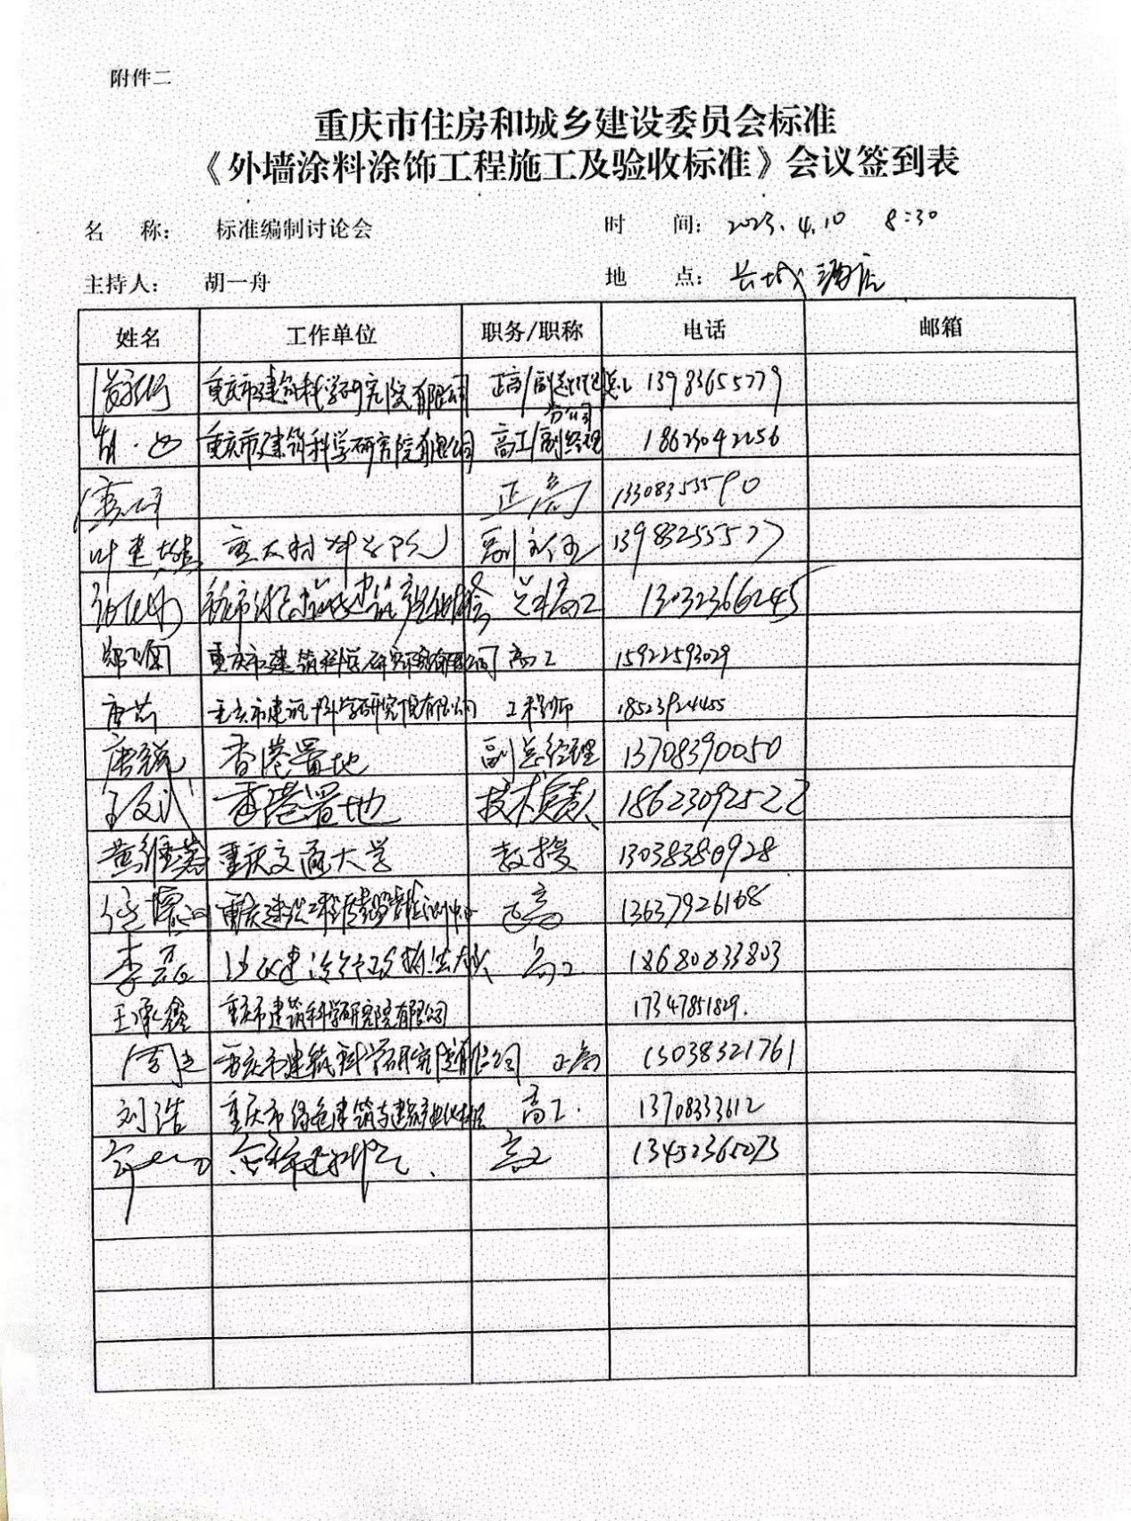
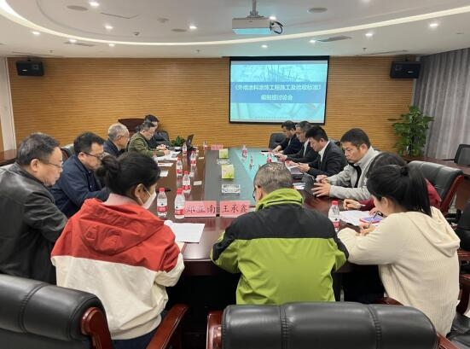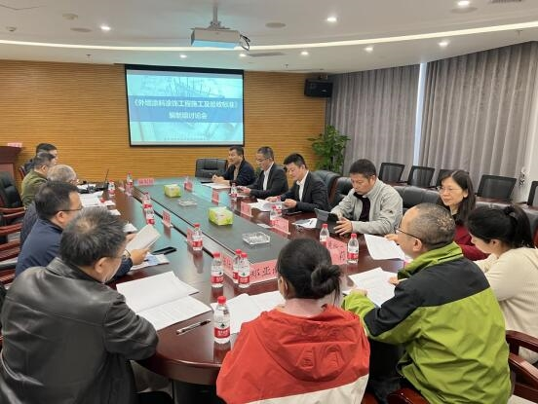
附件2

重庆市工程建设标准

外墙涂料涂饰工程施工及验收标准

第一次线下讨论会议程

一、会议时间
2023年4月10日（星期一）下午08:30-17:30。
- 会议地点
重庆长城酒店（地址：渝中区长江二路174号）。

三、会议议程
主持人：重庆市建筑科学研究院有限公司 胡一舟
08:30-10:30市建科院高级工程师胡一舟介绍《仿幕墙涂料涂饰系统应用技术规程》DBJ50/T-132-2011和《外墙涂料涂饰工程施工及验收规程》DBJ50/T-046-2013合并修编的背景及意义；
10:30-11:40市建科院副总经理张京街发言；
14:00-15:10市建科院高级工程师胡一舟介绍《外墙涂料涂饰工程施工及验收标准》的整体修编进度、近期标准的征求意见及修改情况；
15:10-17:10专家及参会人员对标准内容逐条讨论；
17:10-17:30会议总结。
参会人员
一、重庆市建筑科学研究院有限公司
张京街 副总经理/总工程师 教授级高工
周 光 检测六公司 经理 教授级高工
郎春海 检测六公司 主任工程师 高级工程师
雷映平 检测六公司 教授级高工
胡一舟 检测六公司 副经理 高级工程师
郑亚南 检测六公司 高级工程师
唐莉 检测六公司
王承鑫 检测六公司
二、重庆市绿色建筑与建筑产业化协会
刘 浩 副会长
张仕永 副会长
三、重庆市沙坪坝区建设行政执法大队
李 磊 副队长
四、重庆大学
叶建雄 教授
五、重庆交通大学
黄维蓉 教授
六、重庆建设工程质量监督检测中心有限公司
任增洲 正高级工程师
七、香港置地重庆公司
唐 锐 副总经理
王 斌 总工程师

重庆市工程建设标准
《外墙涂料涂饰工程施工及验收标准》
会议纪要

2023年5月18日，在重庆市绿色建筑与建筑产业化协会会议室召开了重庆市工程建设标准《外墙涂料涂饰工程施工及验收标准》（后续简称标准）第2次编制组线下工作会。参加会议的有重庆市建筑科学研究院有限公司、重庆市住房和城乡建设技术发展中心、重庆市建设工程质量检验测试中心有限公司等主编、参编单位人员（名单见附件）。本次会议就该标准各章节进行了讨论。会议由重庆市绿色建筑与建筑产业化协会副会长刘浩主持。现将会议纪要如下:
一、综合考虑国家“绿色、环保”发展战略，拟增加涂料涂饰工程宜符合涂料类绿色建材相关标准的要求，拟增加绿色施工相关要求。
二、需要广泛征求行业质量监督部门、涂料涂饰工程施工企业和建设单位的意见，进一步完善验收章节各类涂料复验参数表；进一步梳理验收章节的检验批划分和与其他章节的前后逻辑关系。
三、简化施工章节的文字叙述，调研仿幕墙涂料涂饰工程分隔缝的施工工艺。
四、完善并更改材料、基层、设计、施工与验收章节的相关条文，明确形成征求意见稿的时间及下一步工作。
《外墙涂料涂饰工程施工及验收标准》编制组
2023年5月19日

附件1 参会人员名单及会议照片

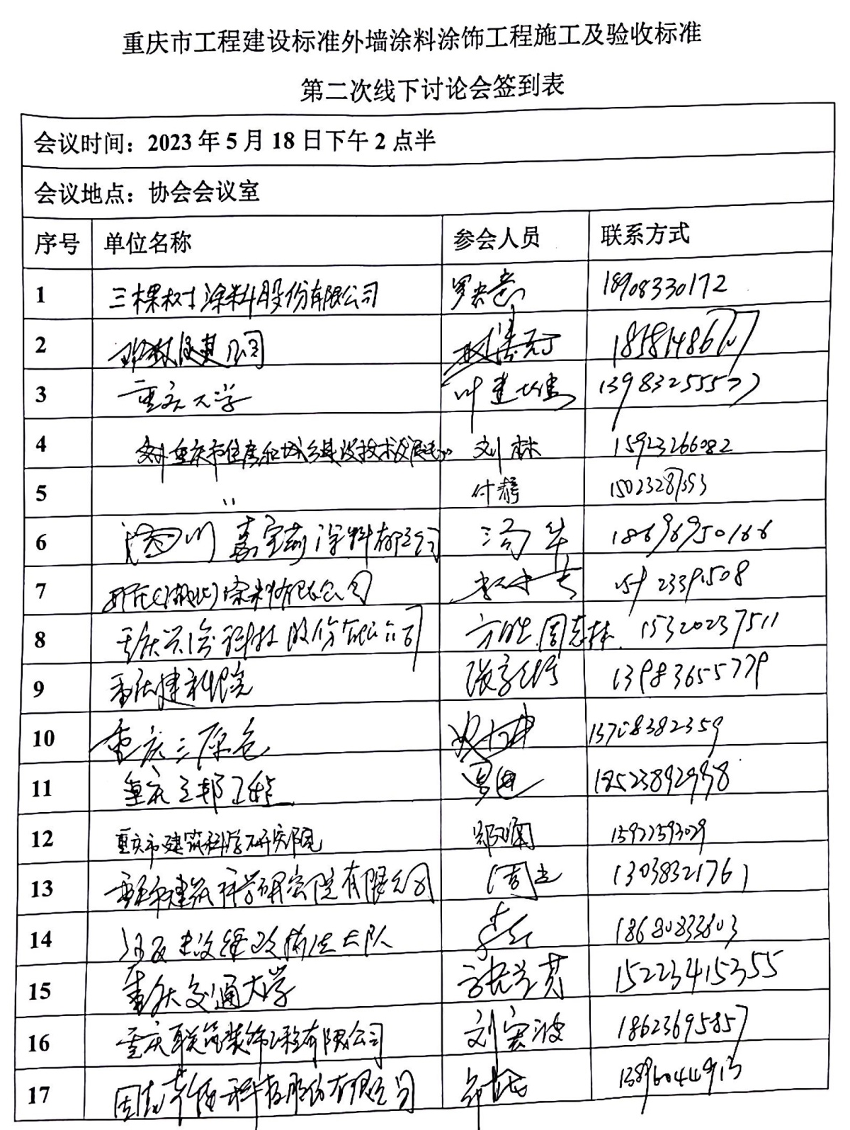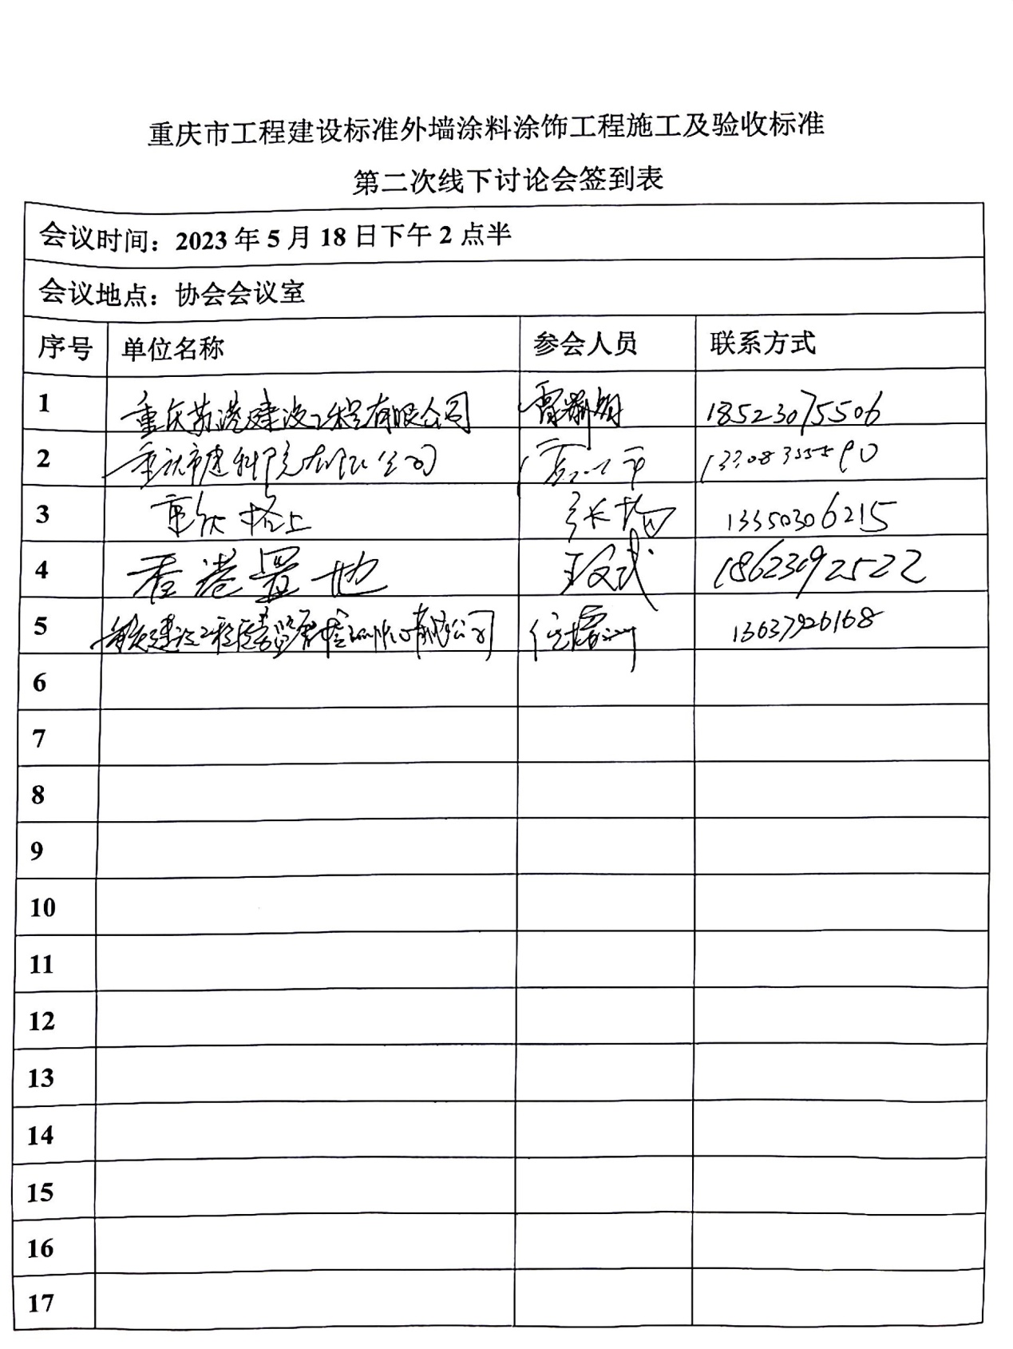
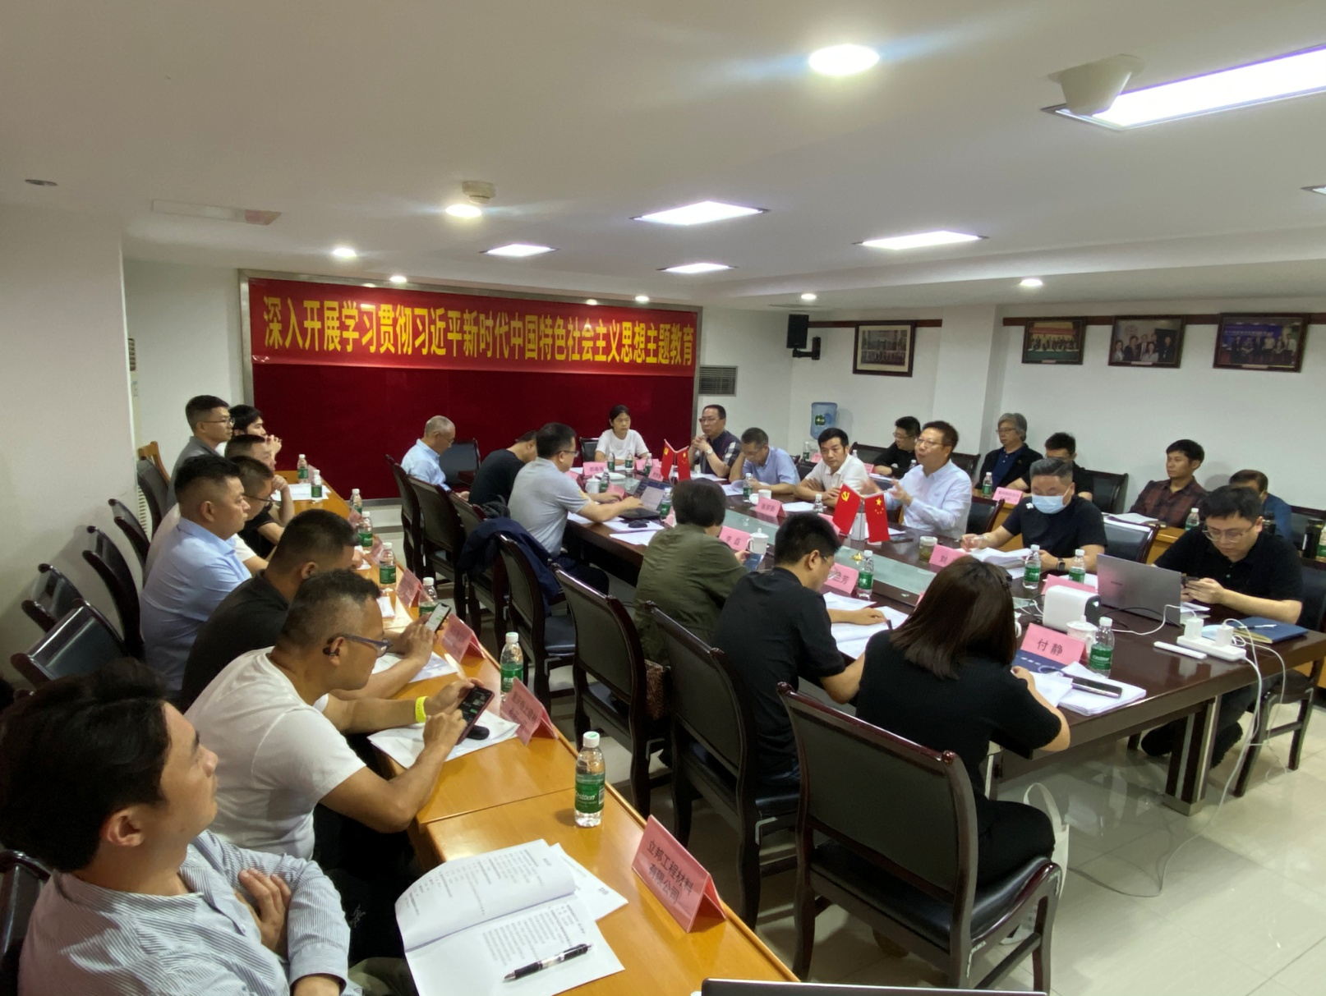
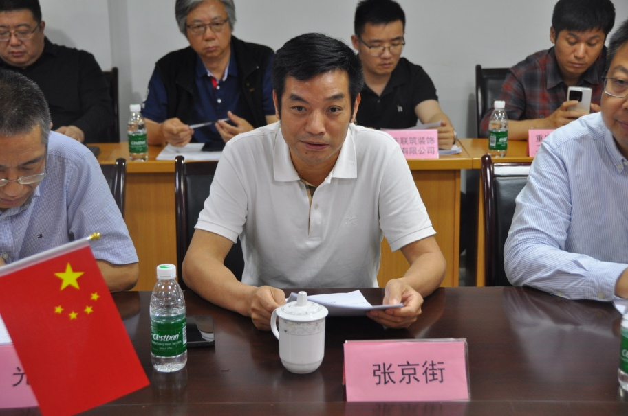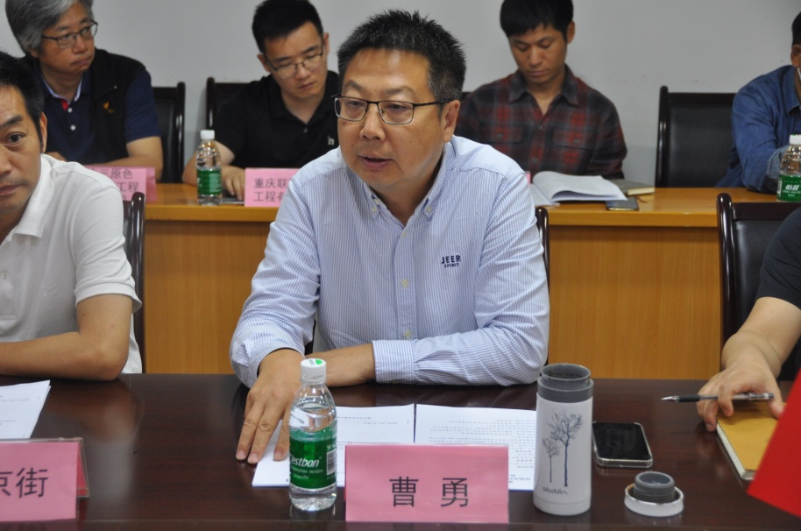
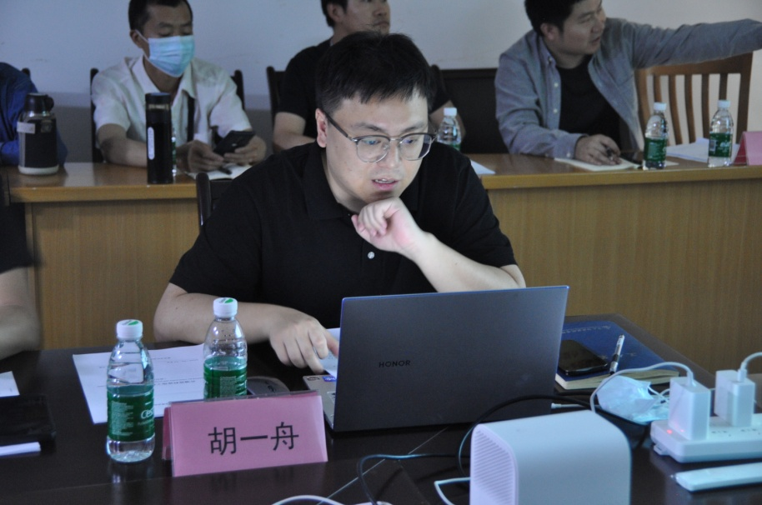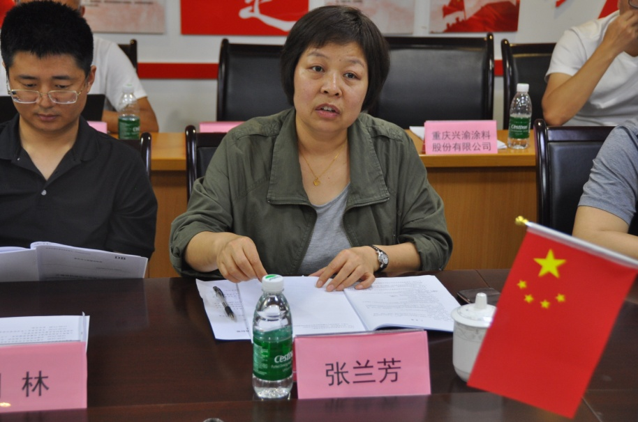
附件2

重庆市工程建设标准

外墙涂料涂饰工程施工及验收标准

第二次线下讨论会议程

一、会议时间
2023年5月18日（星期四）下午14:30-17:30。
- 会议地点
重庆市绿色建筑与建筑产业化协会会议室（地址：渝北区龙溪街道华怡路23号）。

三、会议议程
主持人：重庆市绿色建筑与建筑产业化协会副会长 刘浩
14:30-14:35市绿建产业化协会会长曹勇介绍协会主编的《仿幕墙涂料涂饰系统应用技术规程》DBJ50/T-132-2011和市建科院主编的《外墙涂料涂饰工程施工及验收规程》DBJ50/T-046-2013合并修编的背景及意义；
14:35-14:40市建科院副总经理张京街发言；
14:40-15:10市建科院高级工程师胡一舟介绍《外墙涂料涂饰工程施工及验收标准》的整体修编进度、上次会议修改意见汇总、近期标准的征求意见及修改情况；
15:10-17:10专家及参会人员对标准内容逐条讨论；
17:10-17:30会议总结。

参会人员

一、重庆市建筑科学研究院有限公司
张京街 副总经理/总工程师 教授级高工
周 光 检测六公司 经理 教授级高工
郎春海 检测六公司 主任工程师 高级工程师
雷映平 检测六公司 教授级高工
胡一舟 检测六公司 副经理 高级工程师
郑亚南 检测六公司 高级工程师
二、市住房和城乡建设技术发展中心
刘 林 工程师
三、重庆市绿色建筑与建筑产业化协会
曹 勇 会长
刘 浩 副会长
龙丽莉 工程师
王华夏 工程师
黄 遥 工程师
四、重庆市沙坪坝区建设行政执法大队
李 磊 副队长
五、重庆大学
叶建雄 教授
六、重庆交通大学
张兰芳 教授
七、重庆建设工程质量监督检测中心有限公司
任增洲 正高级工程师
八、香港置地重庆公司
唐 锐 副总经理
王 斌 总工程师
- 外墙涂料产品及外墙涂料涂饰施工企业
立邦工程材料（广州）有限公司
重庆兴渝涂料股份有限公司
四川嘉宝莉涂料有限公司
固克节能科技股份有限公司
三棵树涂料股份有限公司
重庆巴涂士科技有限公司
重庆格上建材有限公司
重庆名门防腐保温工程有限公司
重庆三原色节能建筑工程有限公司
重庆苏港建设工程有限公司
重庆欧林绿色建筑工程有限公司
重庆永联达涂装工程股份有限公司
重庆联筑装饰工程有限公司

